MUNICIPIO DE SIACHOQUE
VEREDA CORMECHOQUE

INTERVENCIÓN A TERRENO AFECTADO
En este sector se evidencia un alto nivel freático causando por infiltración de aguas, que hacen que el terreno ceda en algunos puntos y que se estanque el agua en algunas zonas donde no tiene salida el agua, Se realizó una visita a esta zona y se encontraron varias patologías en el terreno las cuales generan inconvenientes para los propietarios, los cuales, por motivo de empozamiento de aguas y por movimiento de tierra generan grietas que dificultan el paso del ganado y la siembra de cultivos.
A continuación, se muestran las evidencias de la problemática que sufre el terreno. En la imagen 1 se ve la carretera aledaña al terreno, sobre la cual se evidencia un estancamiento de aguas y en donde se requiere la construcción de una alcantarilla.

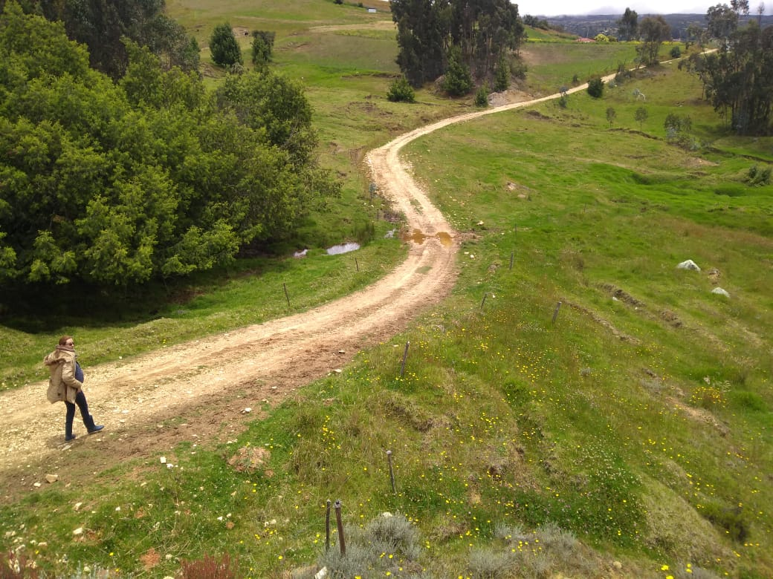
IMAGEN 1
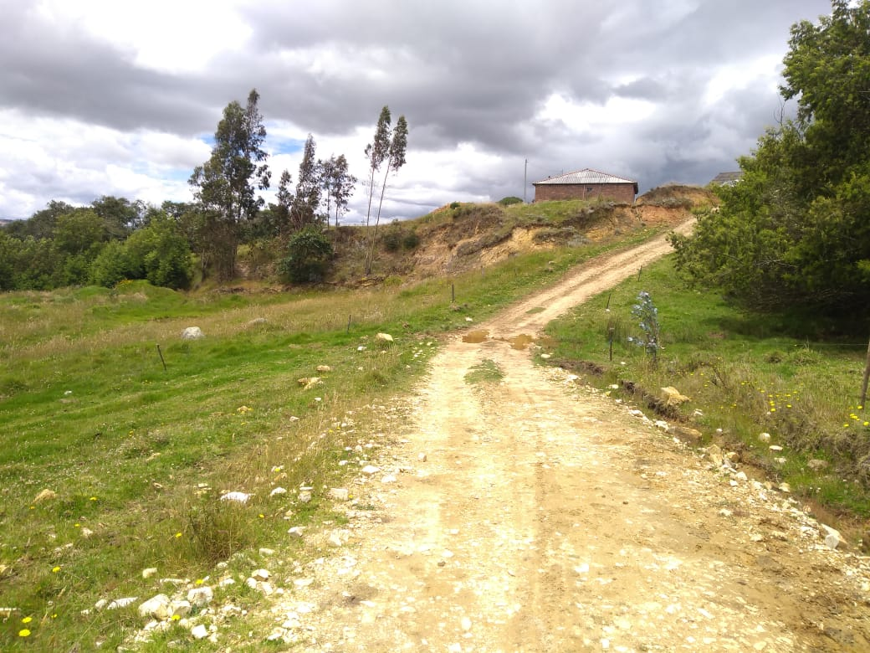
IMAGEN 2

La zona afectada es amplia, pero el área a intervenir cubre desde unos 100 metros ladera arriba del costado de la carretera hasta la carretera donde se plantea drenar las aguas a la alcantarilla que se va a construir en el lugar indicado (imagen 1 y 2).
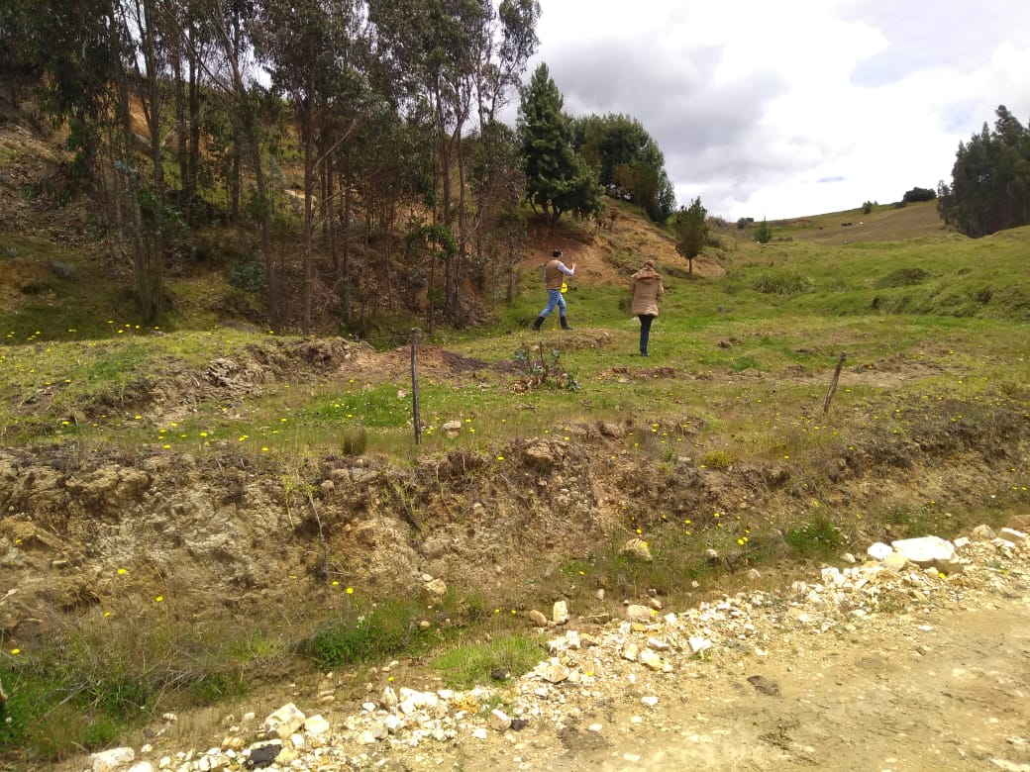
IMAGEN 3
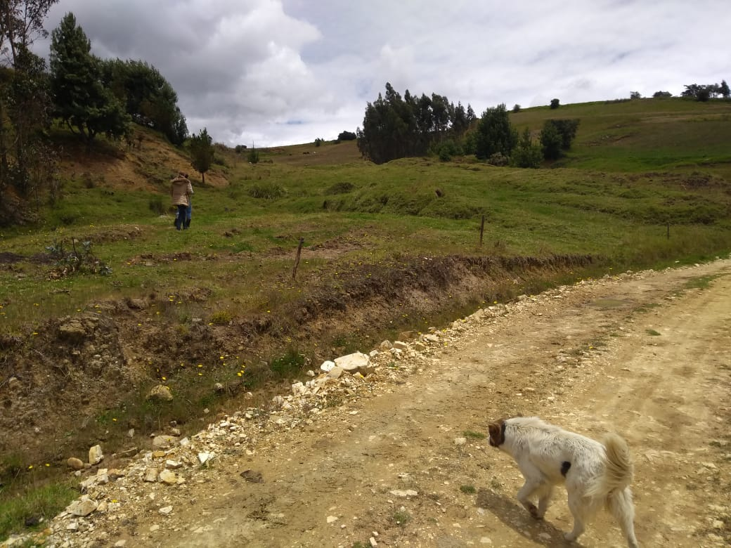
IMAGEN 4
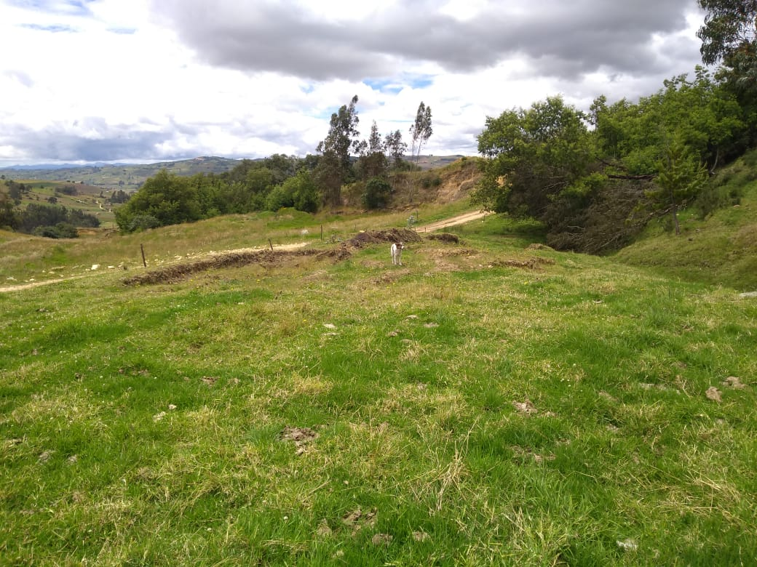
IMAGEN 5

Como se evidencia en las imágenes 6, 8, 9, 11, 12 13 y 14 la zona tiene un terreno irregular en el cual existe un movimiento de tierras que causan las grietas que se ven a continuación, las cuales se requieren intervenir para evitar que se siga infiltrando el agua por esos espacios y siga generando la saturación y debilitación del suelo, además de mejorar la superficie del terreno, el cual necesitan los habitantes del sector para realizar sus actividades.
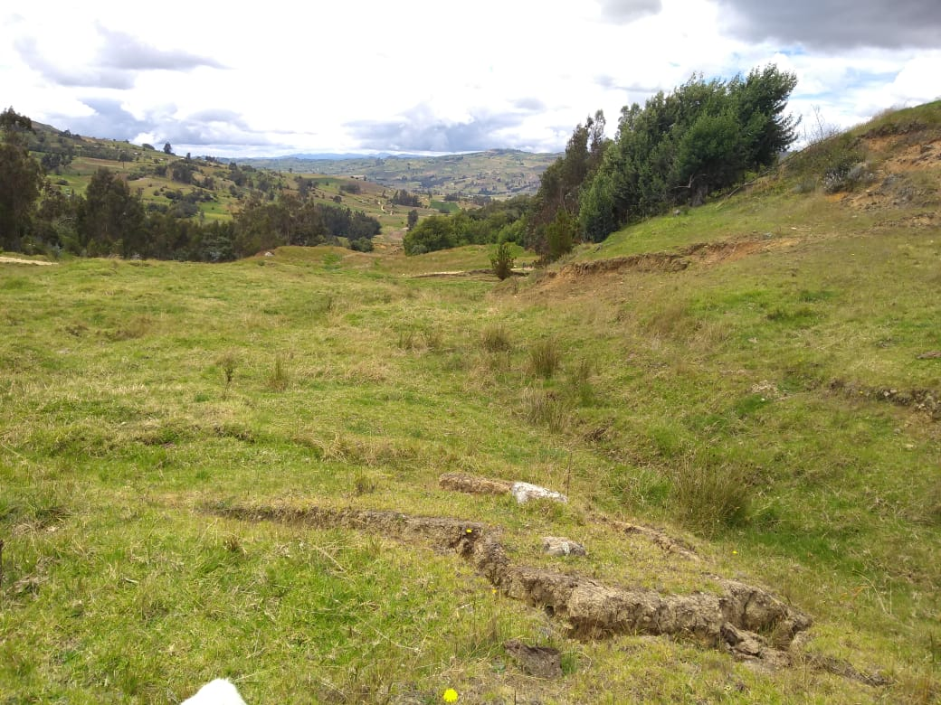
IMAGEN 6
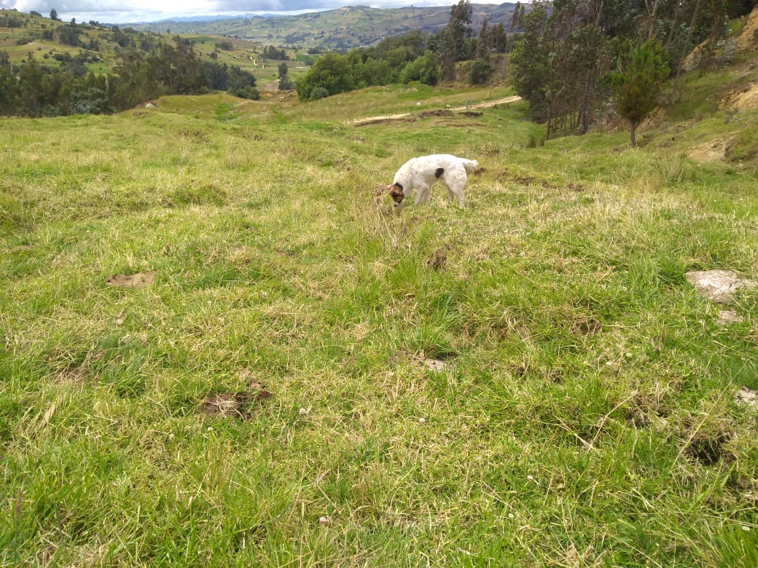
IMAGEN 7
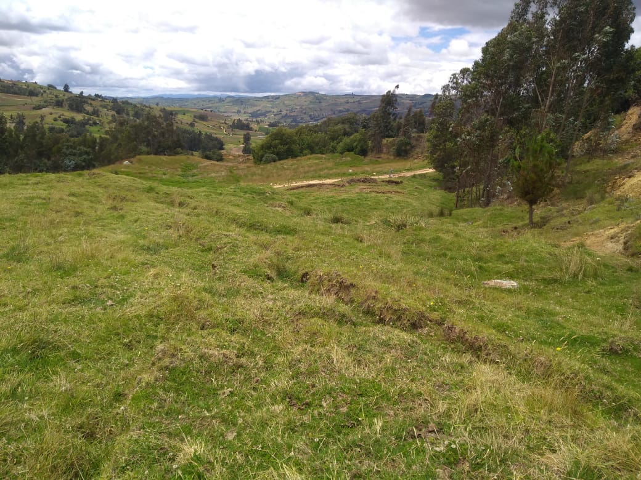
IMAGEN 8

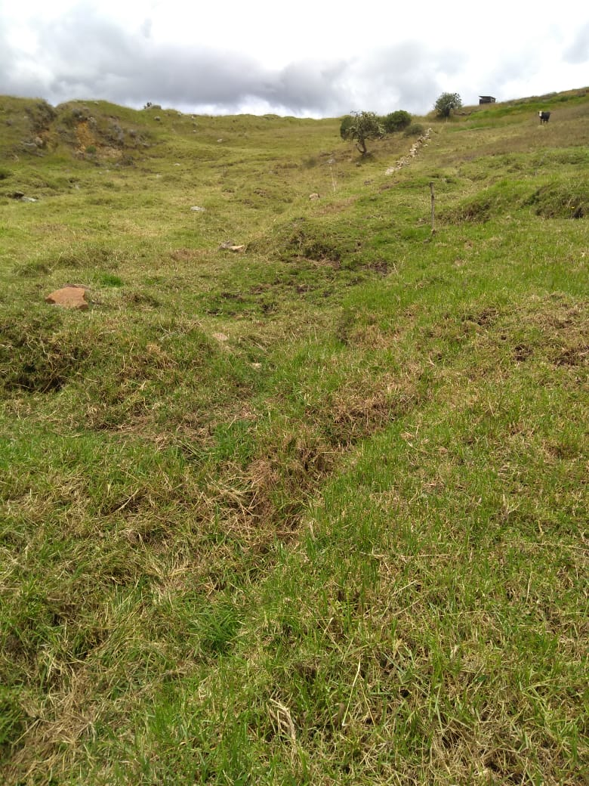
IMAGEN 9

En la imagen 10 se puede observar cómo se estanca el agua en algunas zonas del terreno.
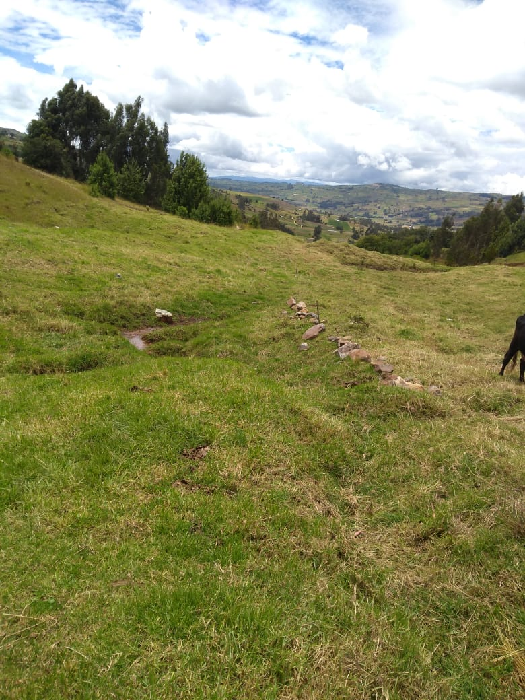
IMAGEN 10
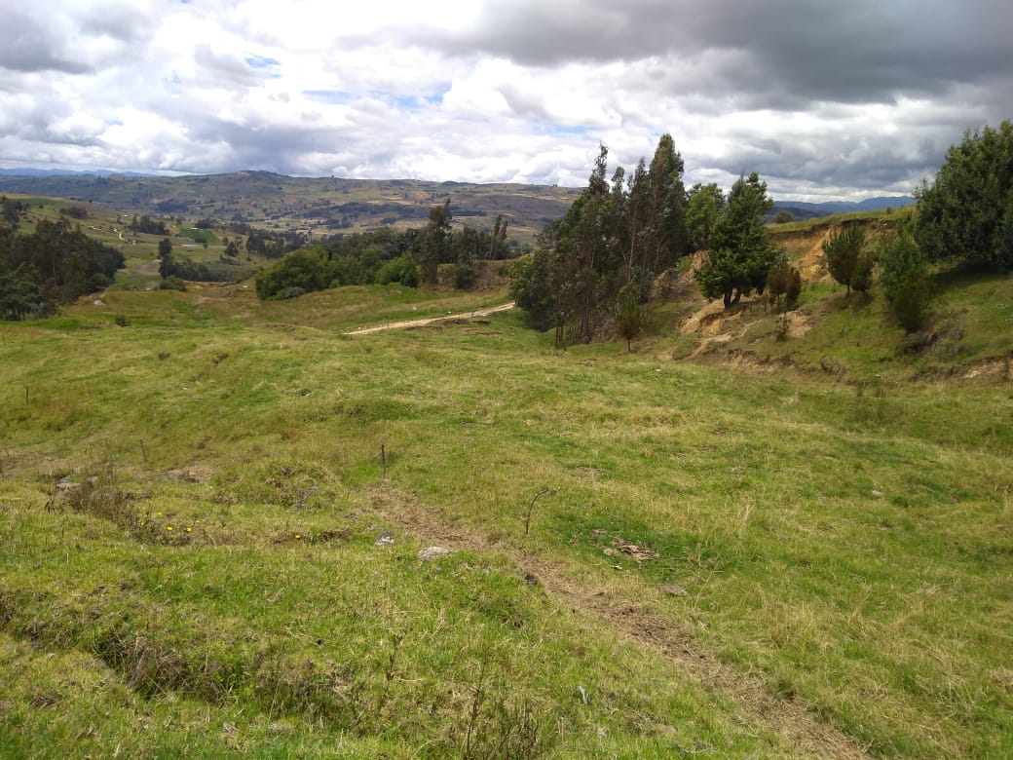
IMAGEN 11
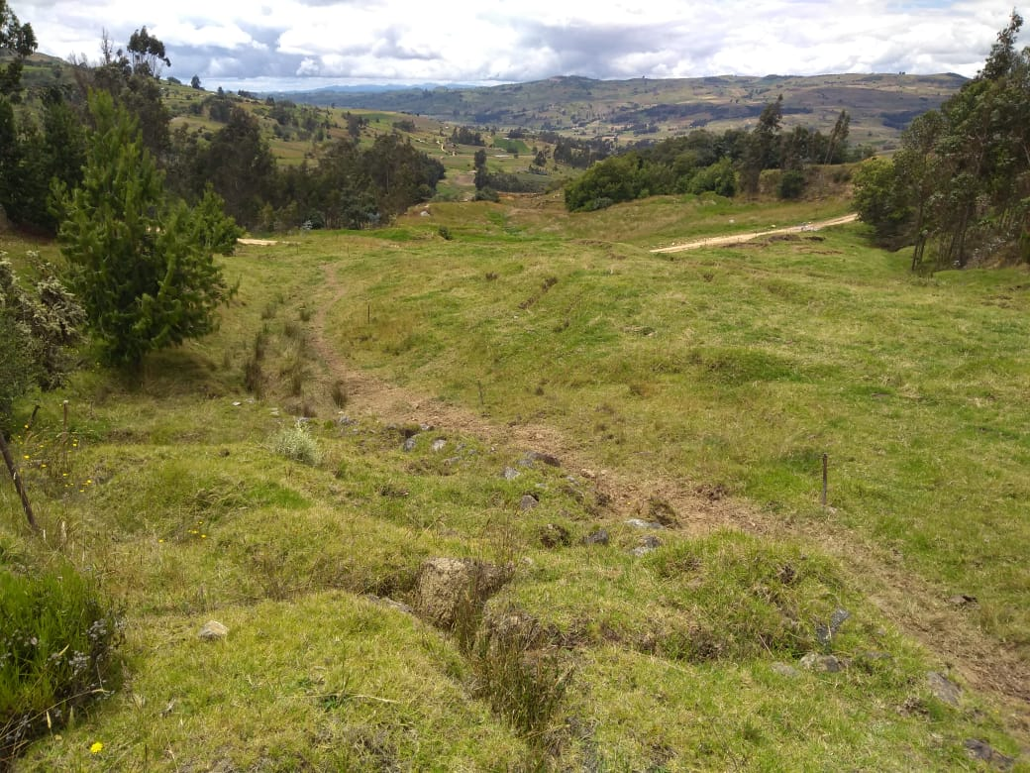
IMAGEN 12
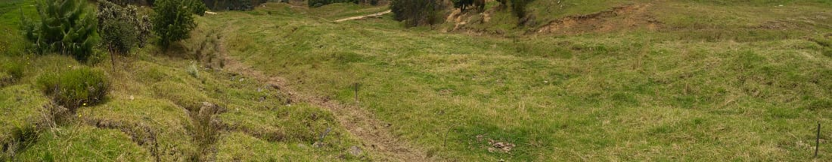
IMAGEN 13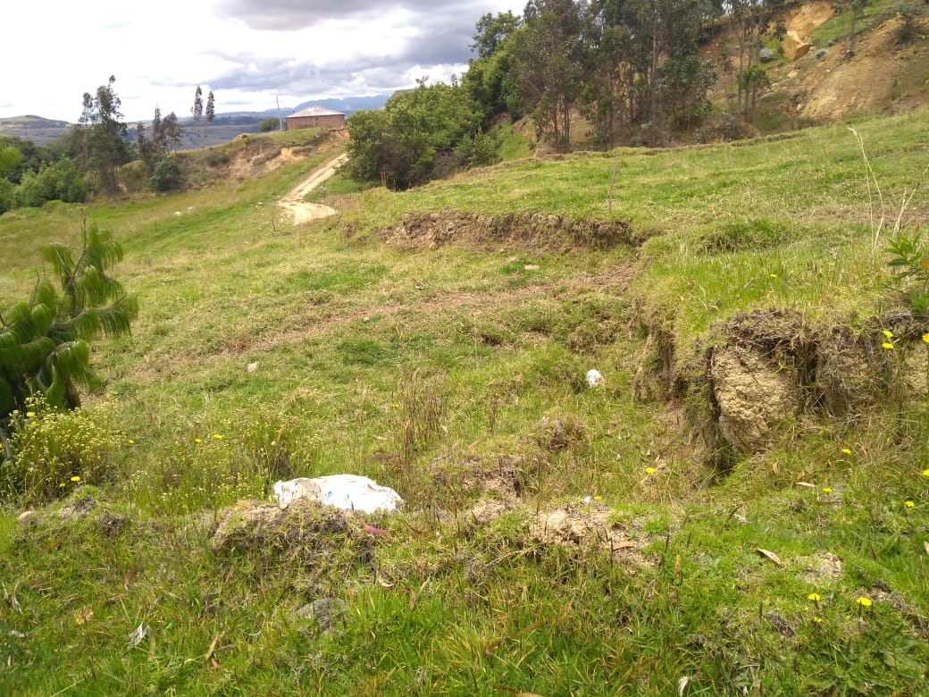
IMAGEN 14
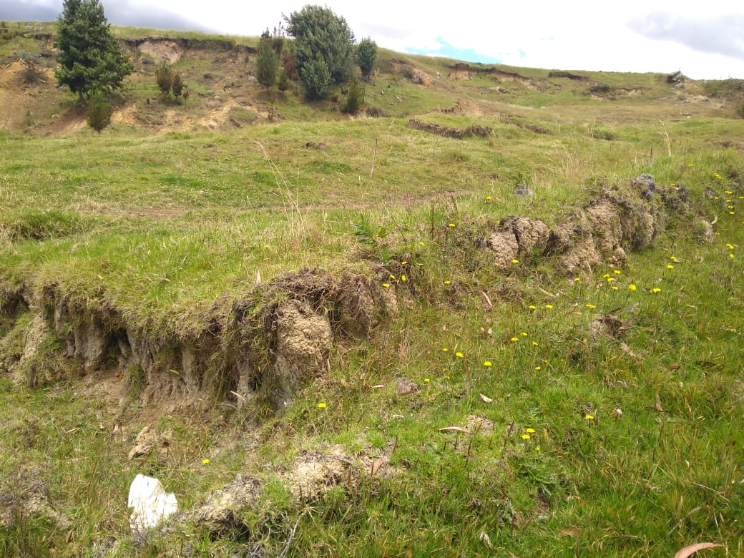
IMAGEN 15
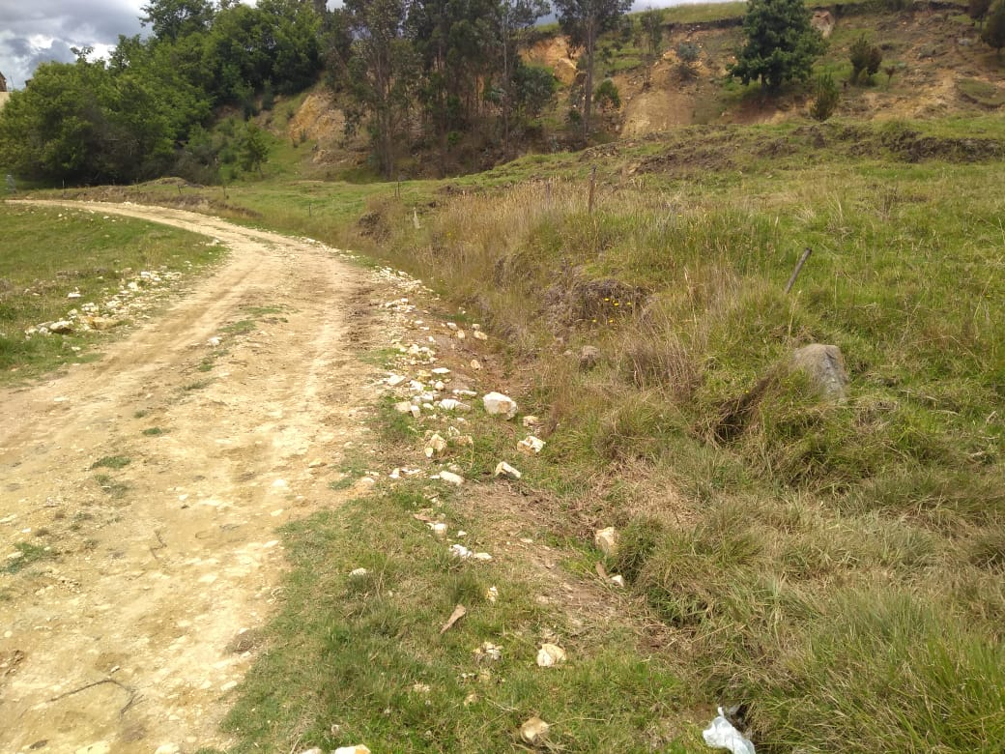
IMAGEN 16
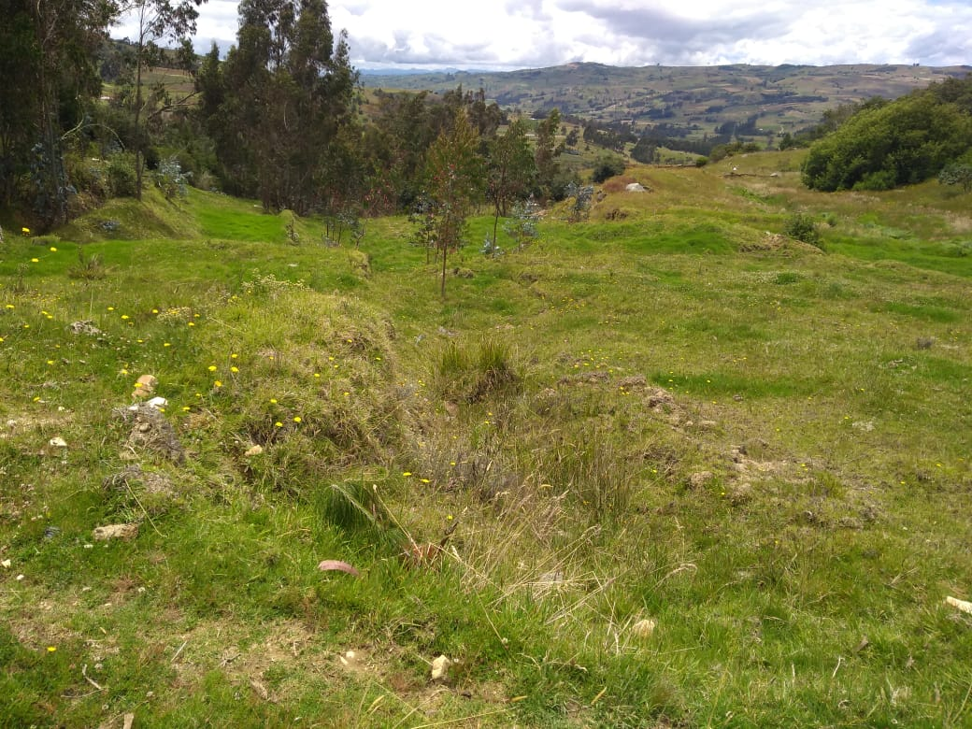
IMAGEN 17

En las imágenes 18 y 19 se observa que por falta de una alcantarilla las aguas no tienen por donde salir y se represan en la parte baja del lote.
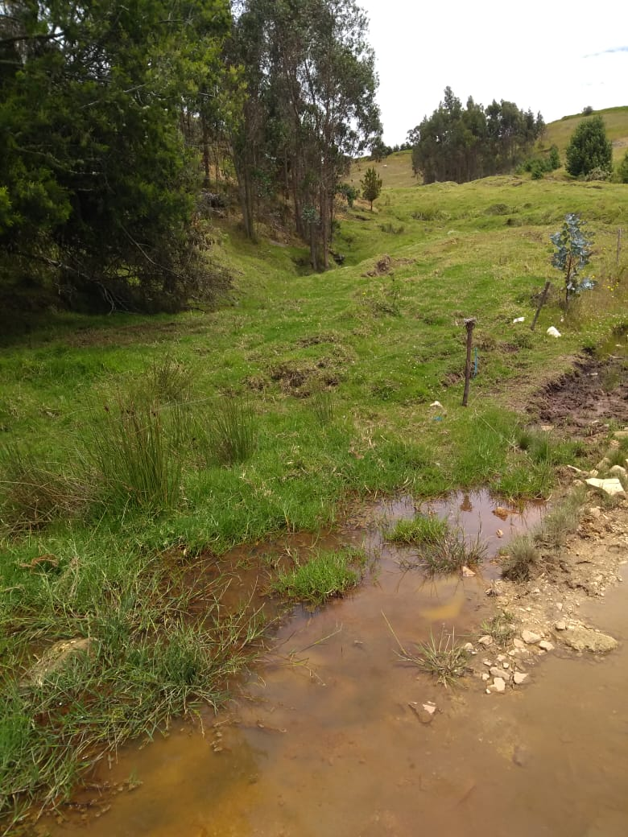
IMAGEN 18
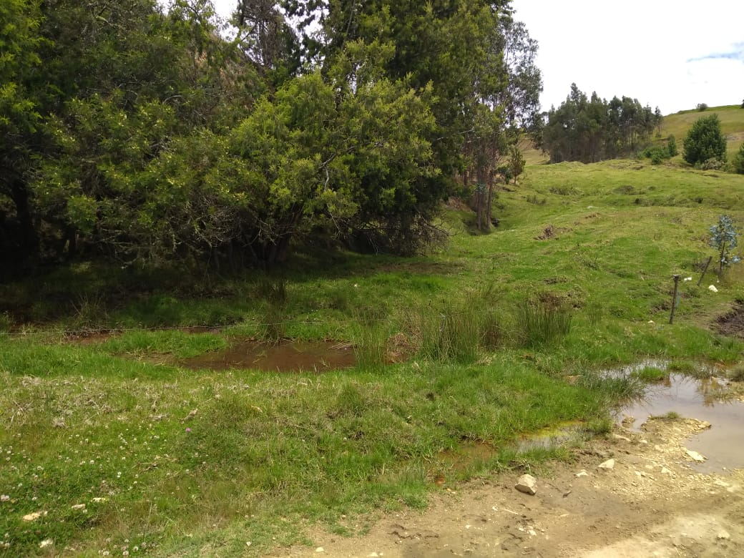
IMAGEN 19

Aquí empezamos a hacer la intervención al terreno con ayuda de una retroexcavadora pajarita, con la cual se quiere dejar un terreno mas uniforme, sin tantas grietas y además crear un canal que transporte el exceso de agua hacia la alcantarilla que se requiere hacer.
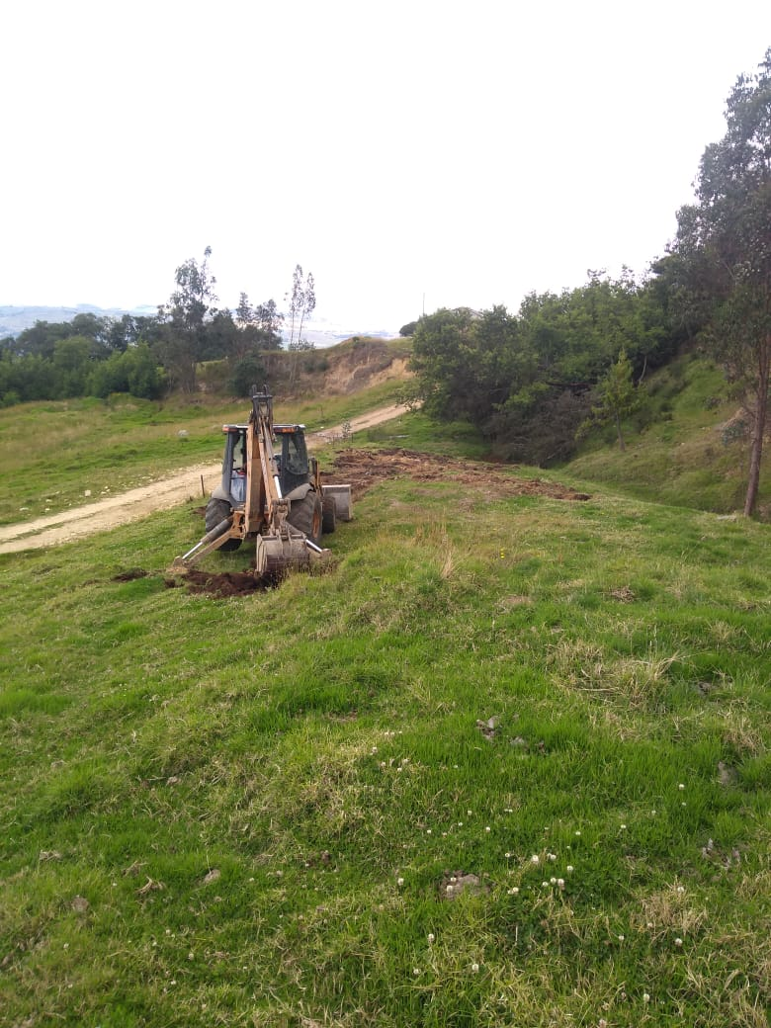
IMAGEN 20
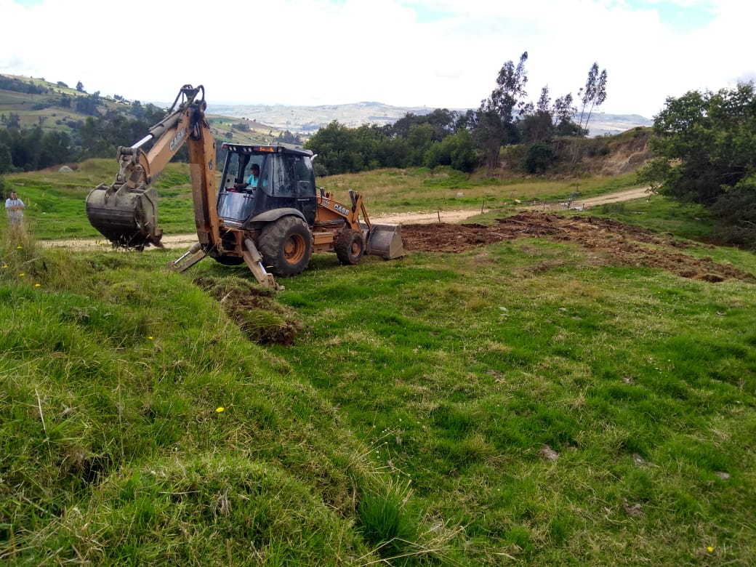
IMAGEN 21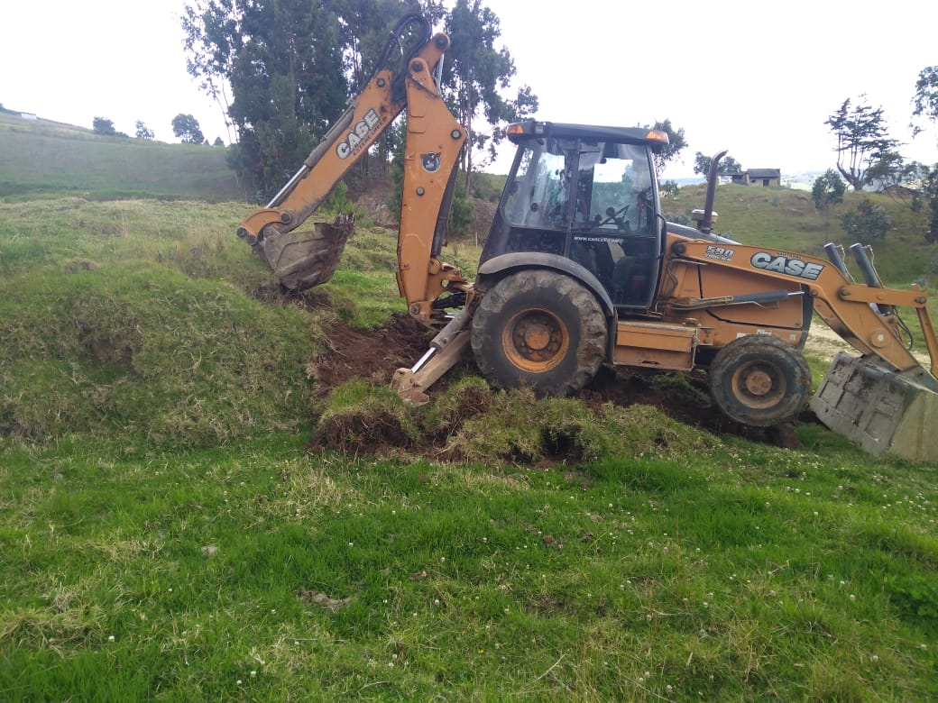
IMAGEN 22
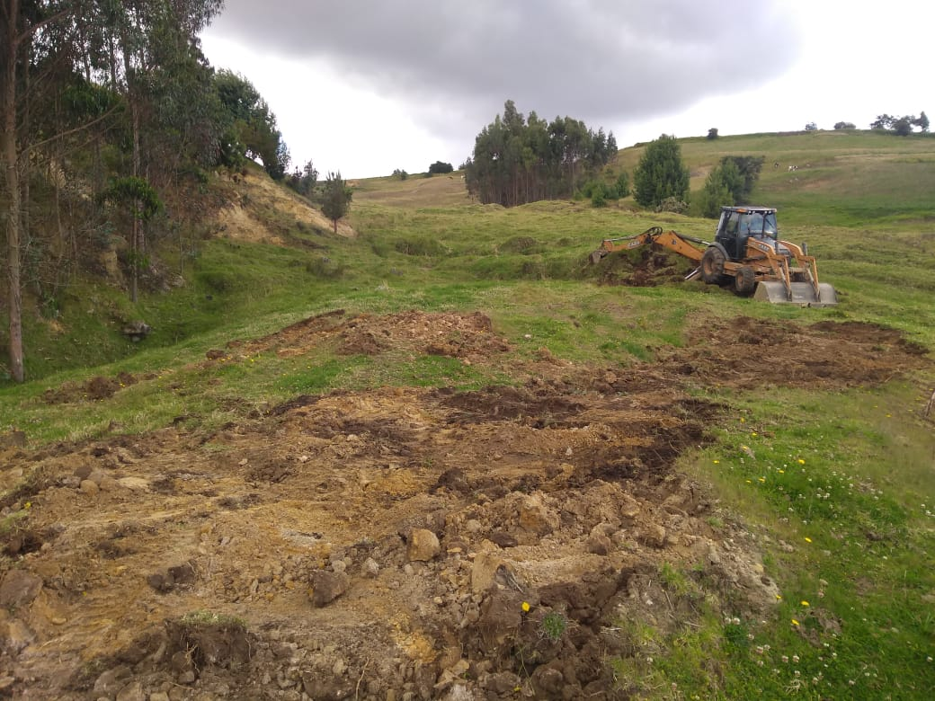
IMAGEN 23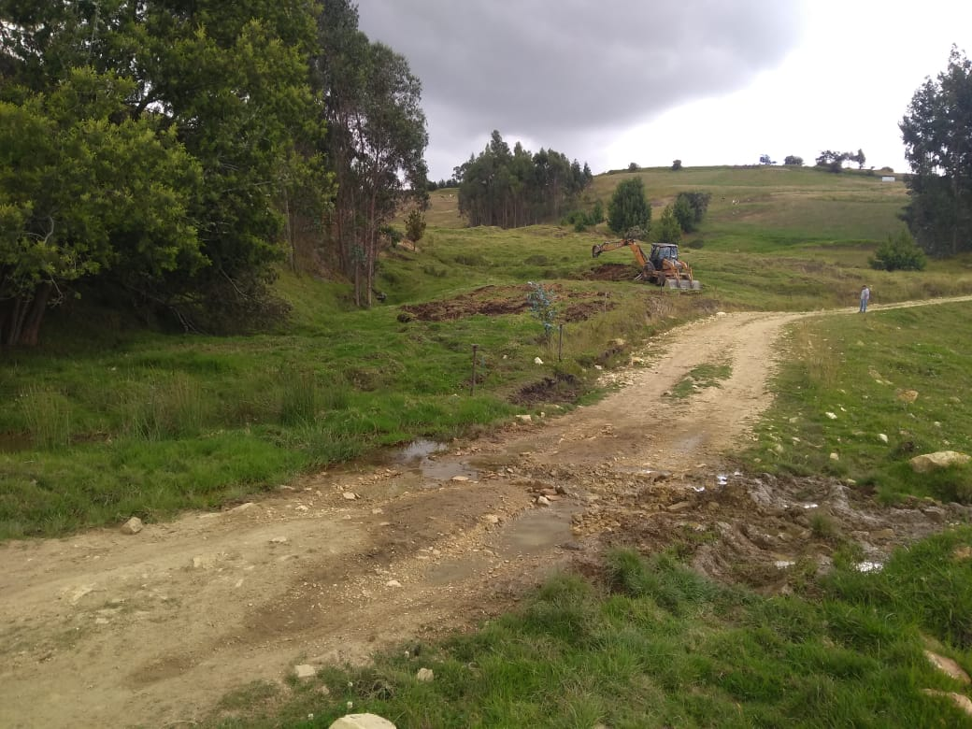
IMAGEN 24
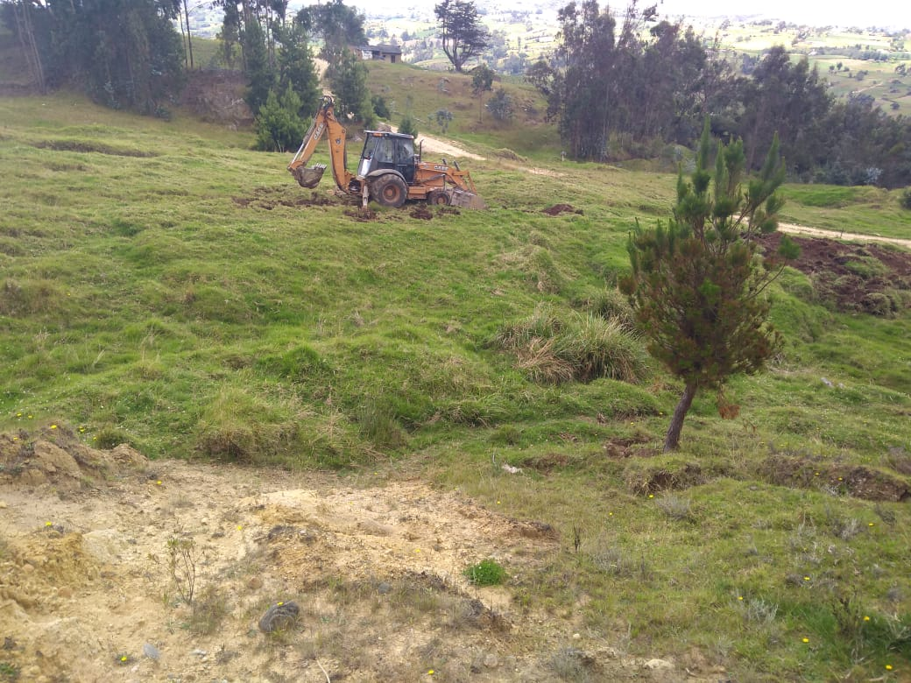
IMAGEN 25
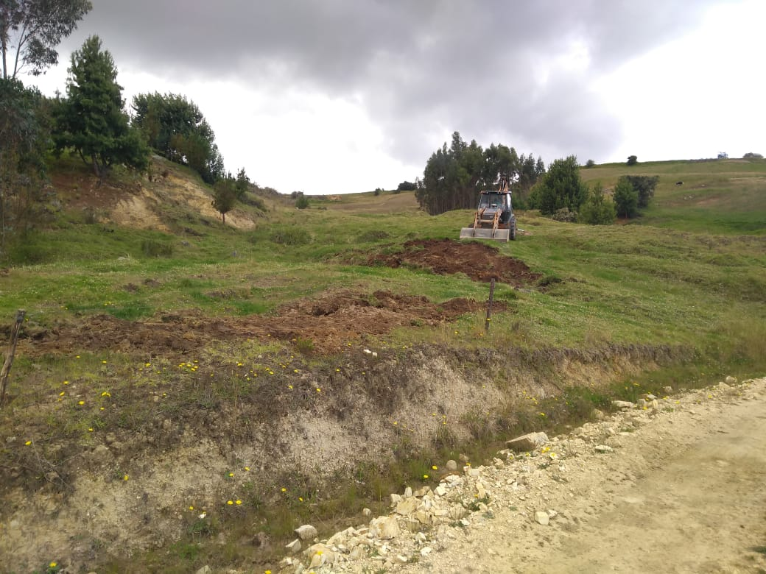
IMAGEN 26

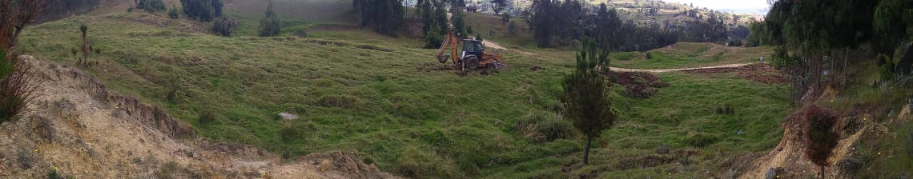
IMAGEN 27
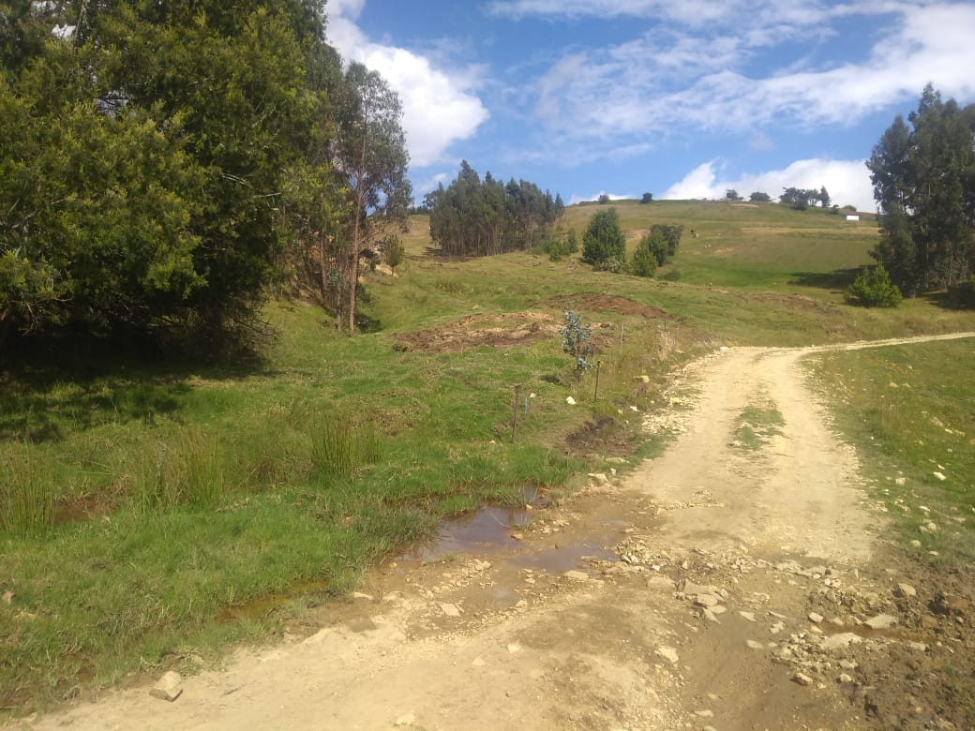
IMAGEN 28
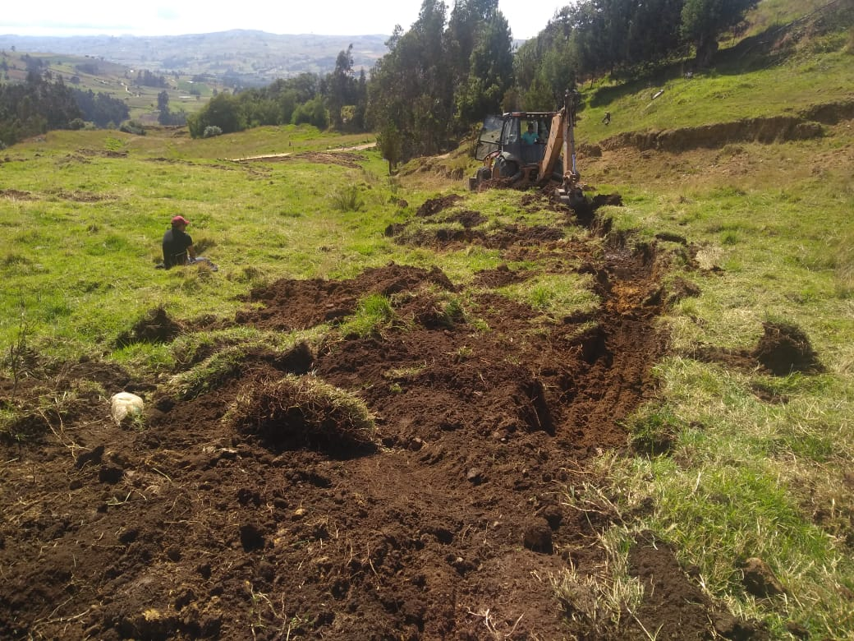
IMAGEN 29
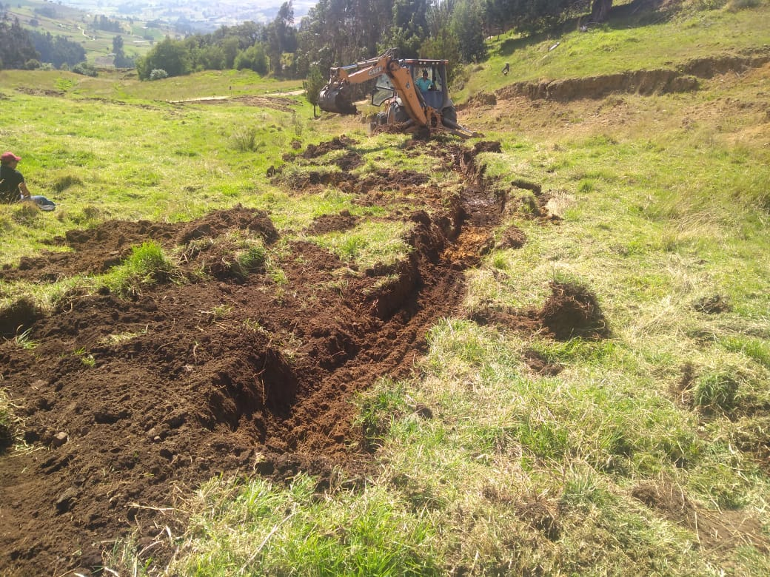
IMAGEN 30
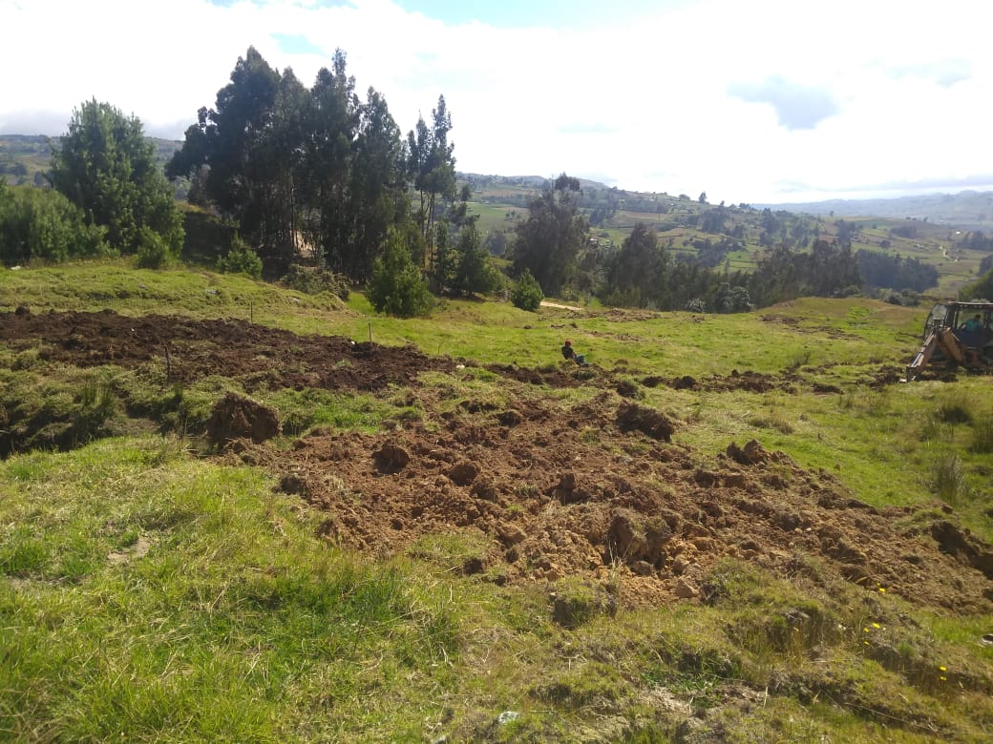
IMAGEN 31

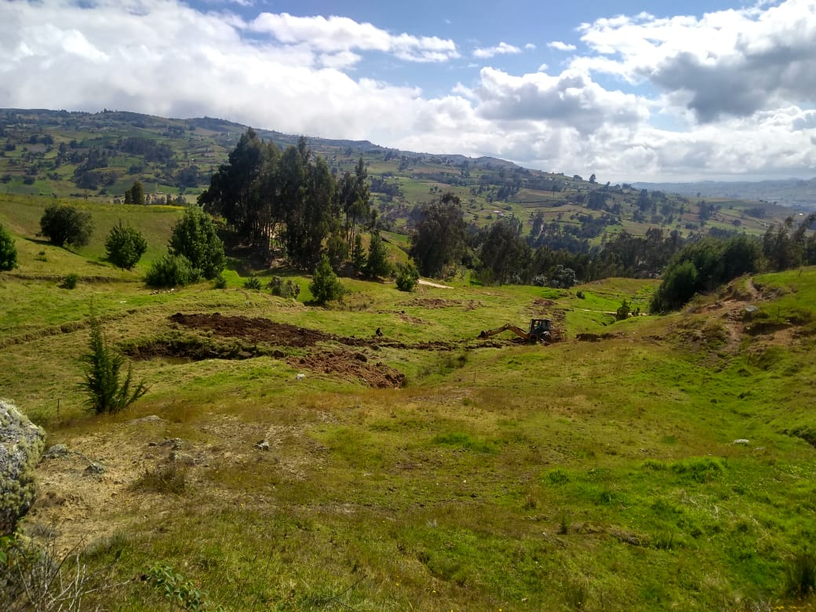
IMAGEN 32
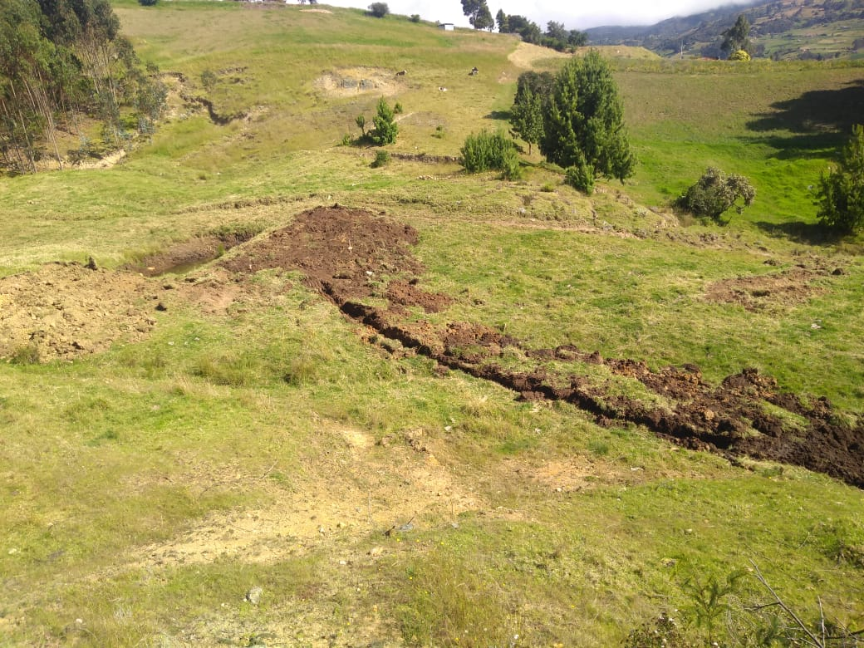
IMAGEN 33
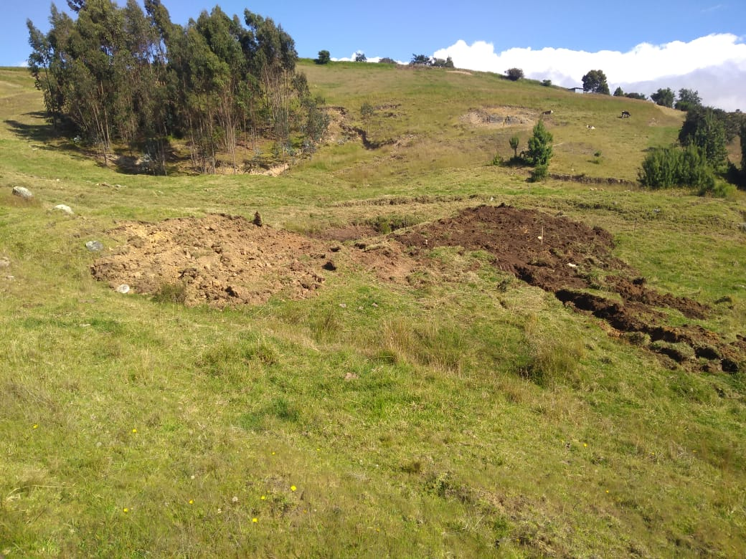
IMAGEN 34
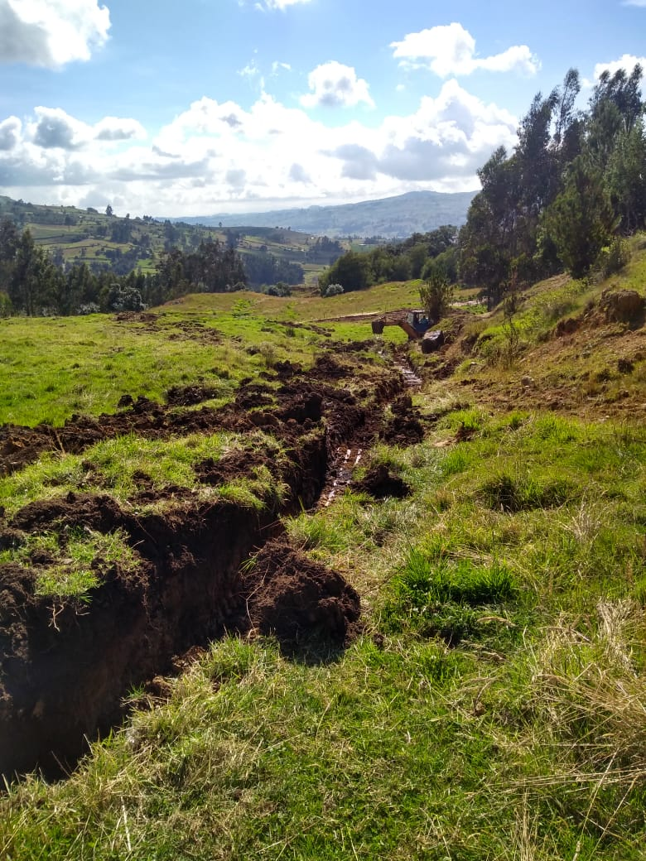
IMAGEN 35
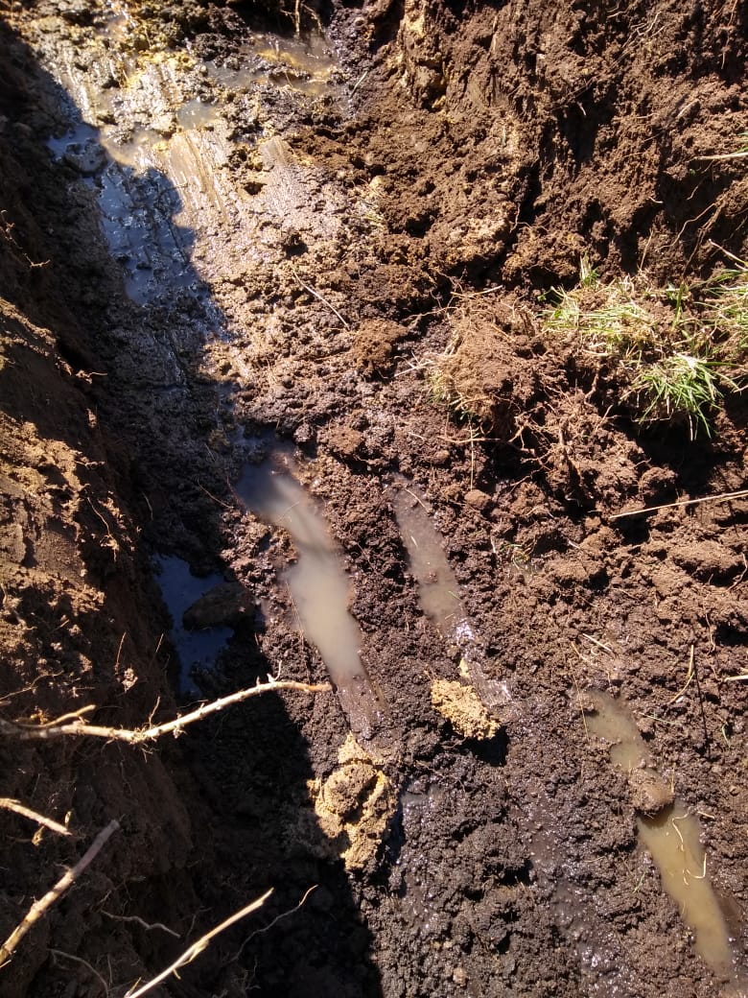
IMAGEN 36
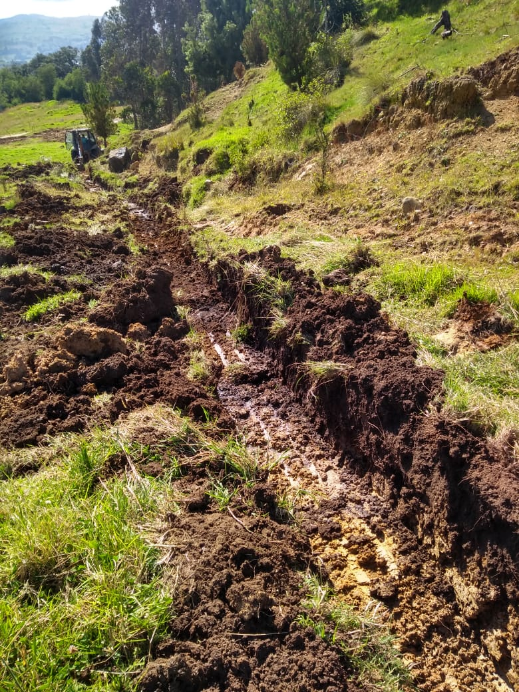
IMAGEN 37
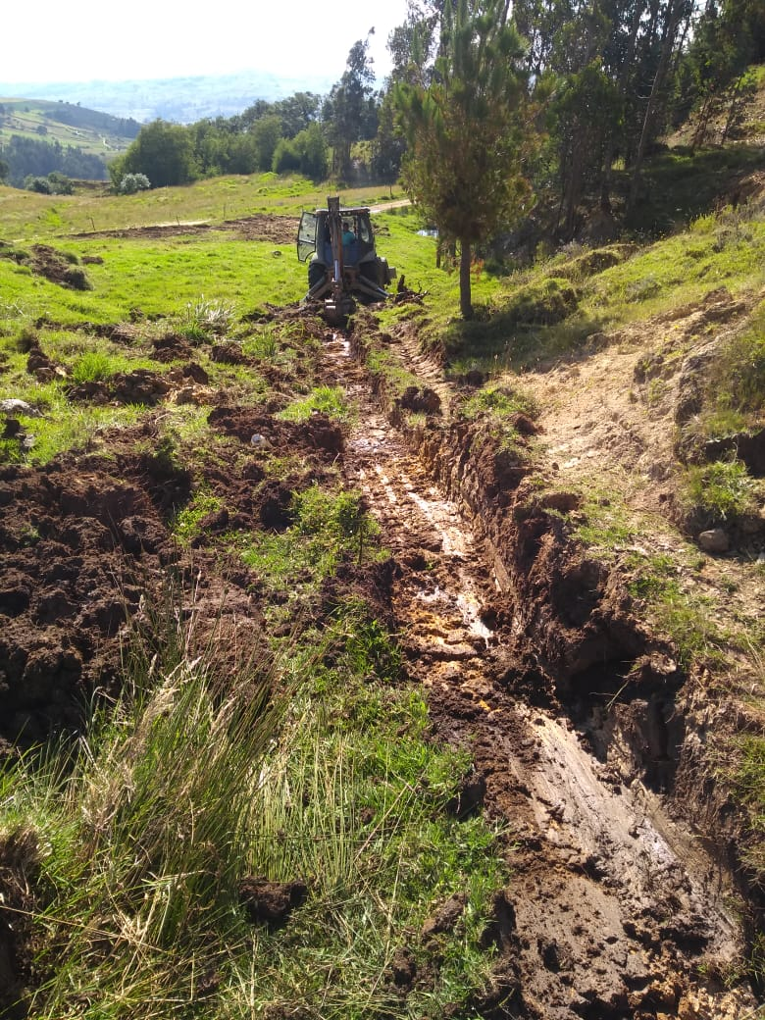
IMAGEN 38
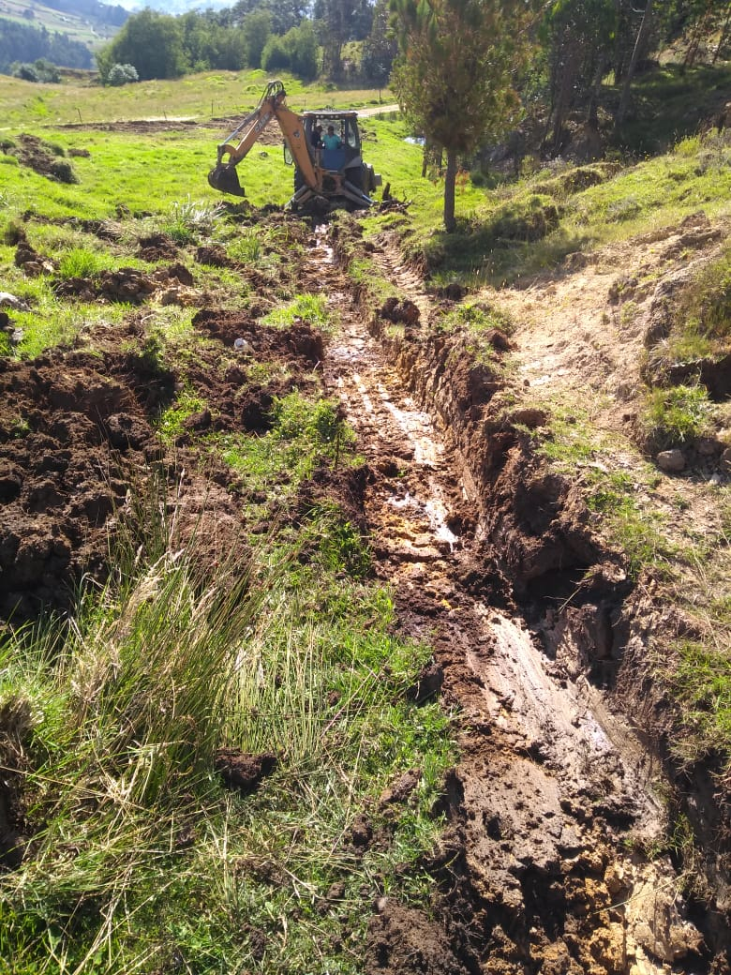
IMAGEN 39
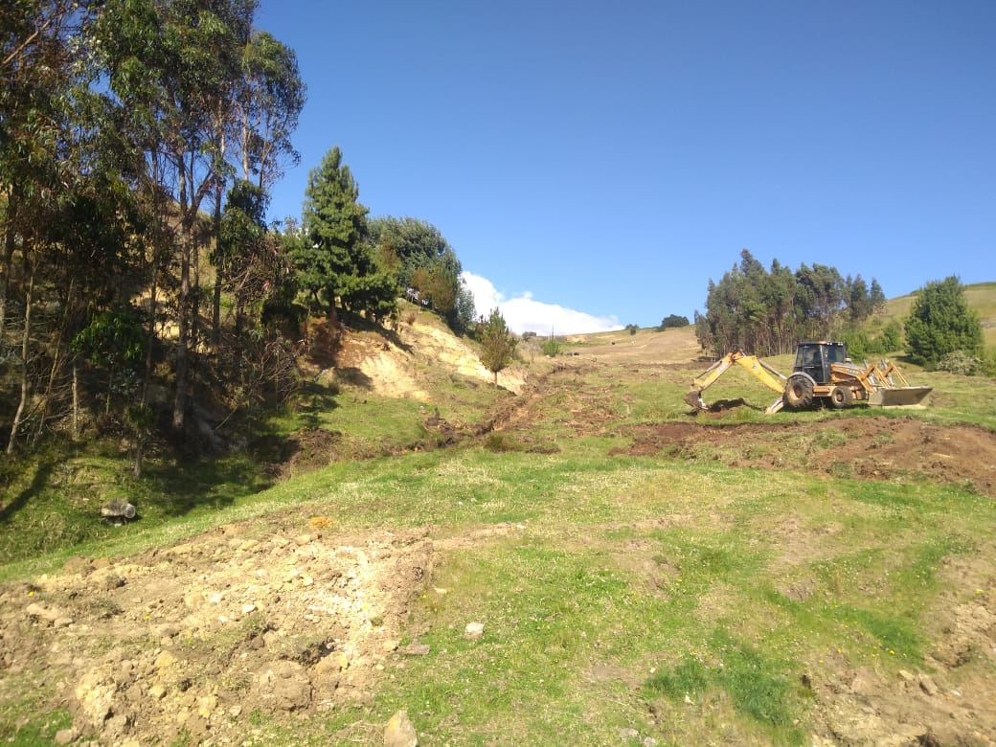
IMAGEN 40
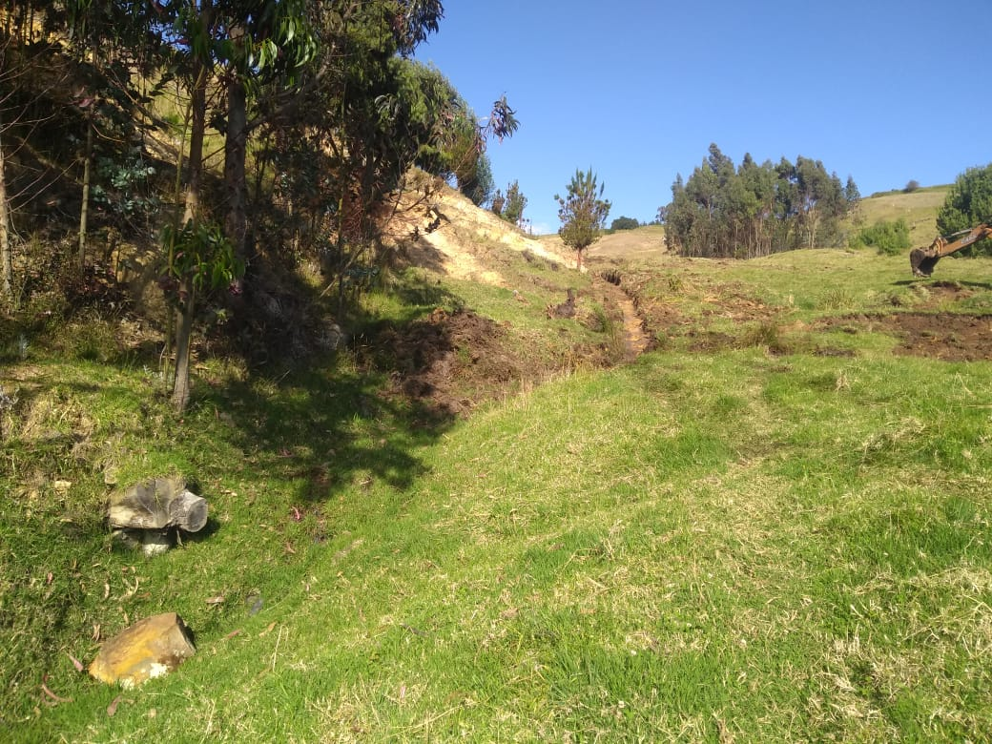
IMAGEN 41
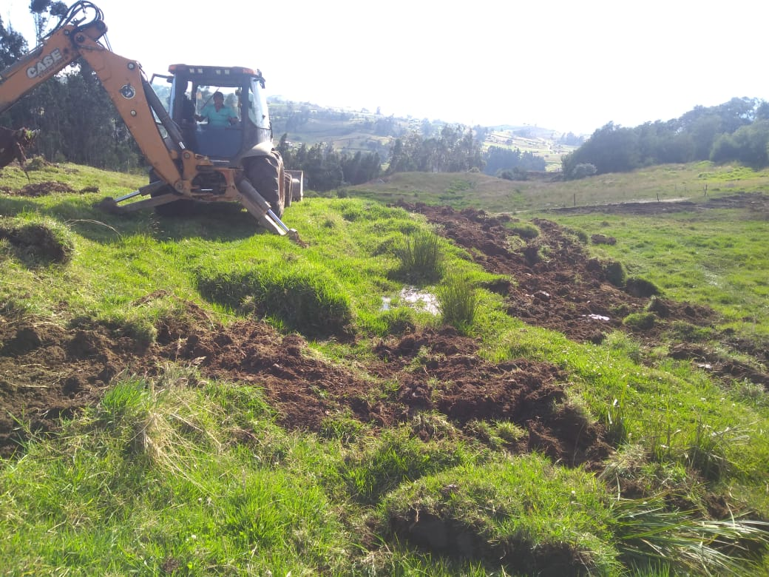
IMAGEN 42
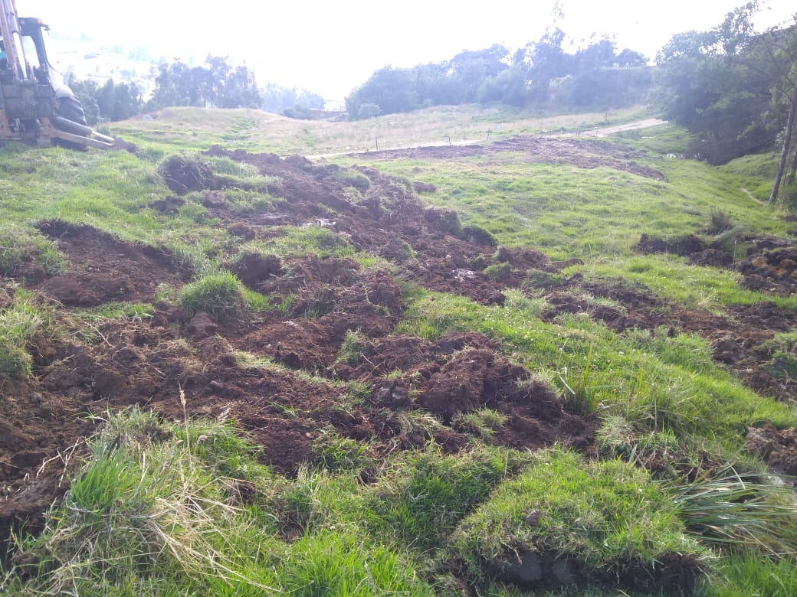
IMAGEN 43
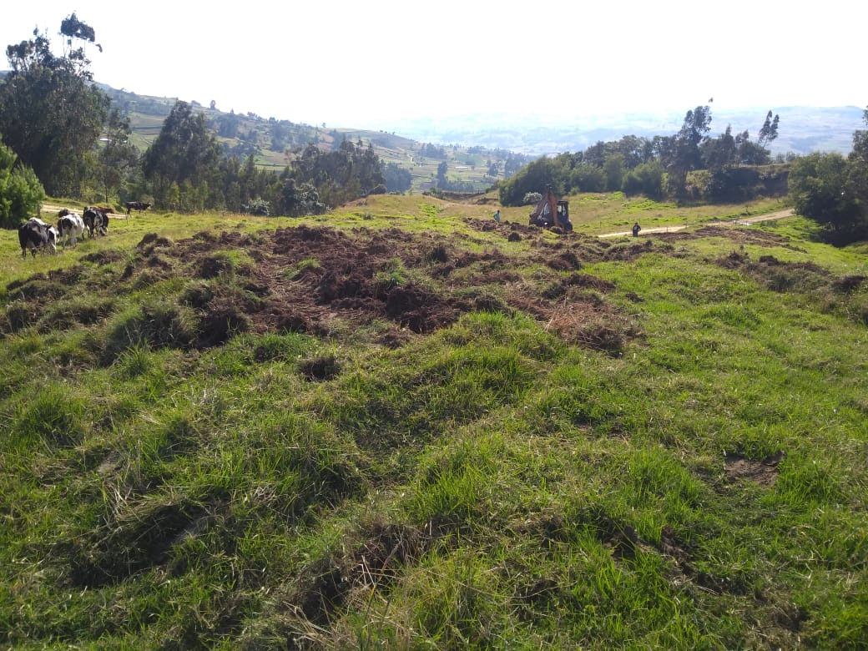
IMAGEN 44
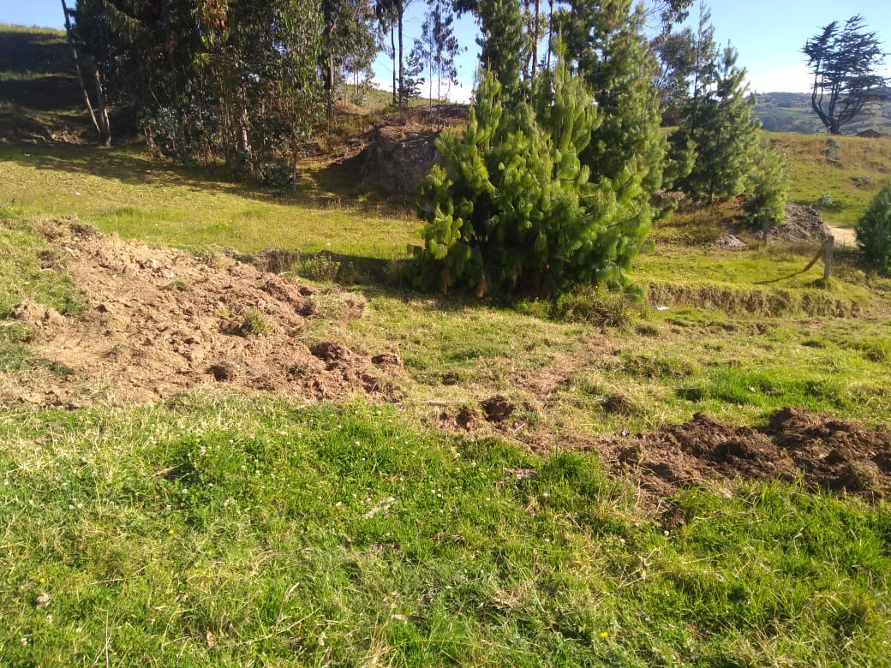
IMAGEN 45
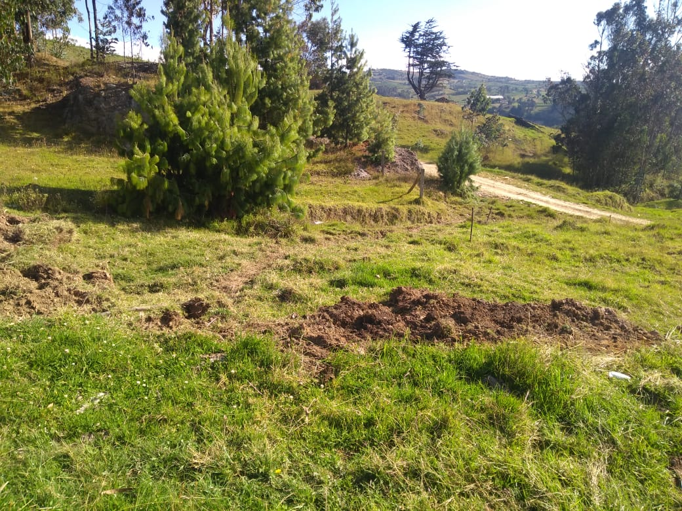
IMAGEN 46
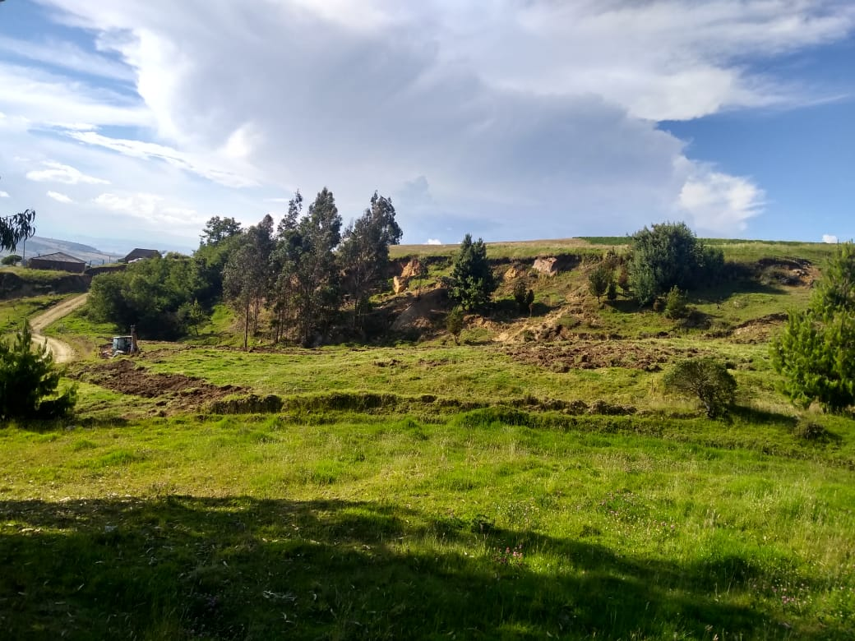
IMAGEN 47
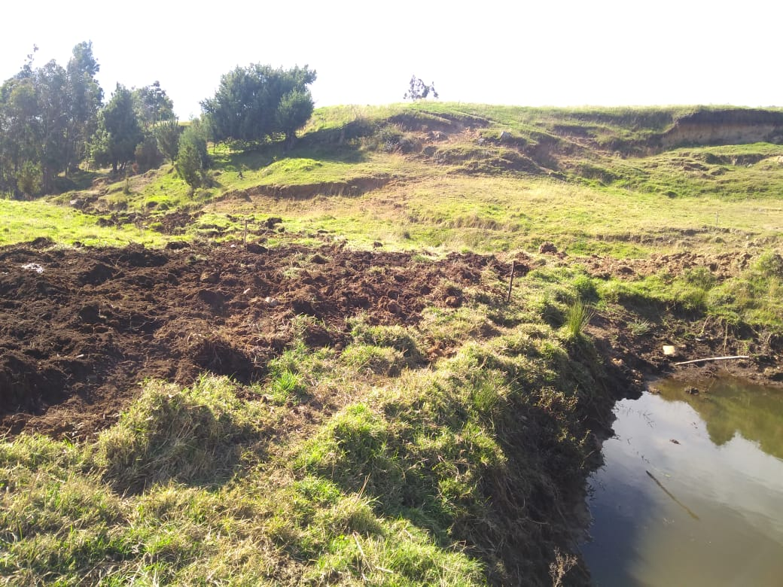
IMAGEN 48
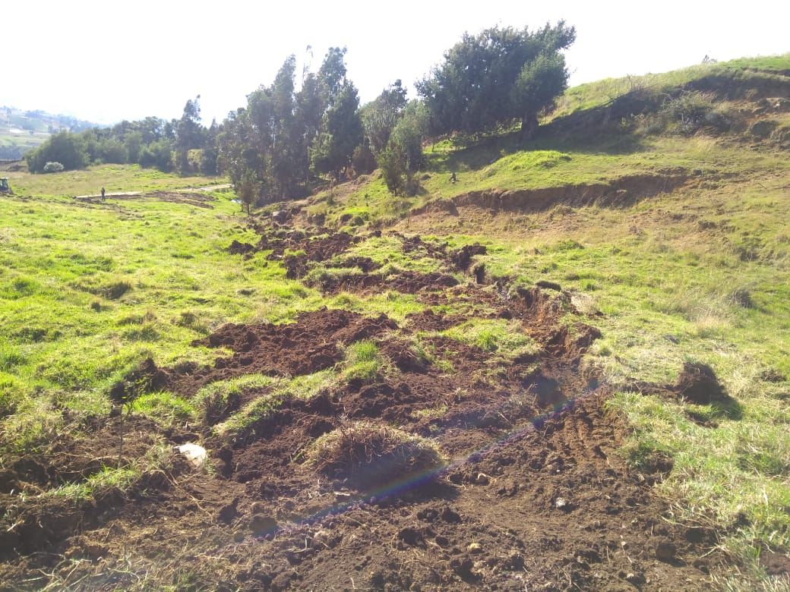
IMAGEN 49
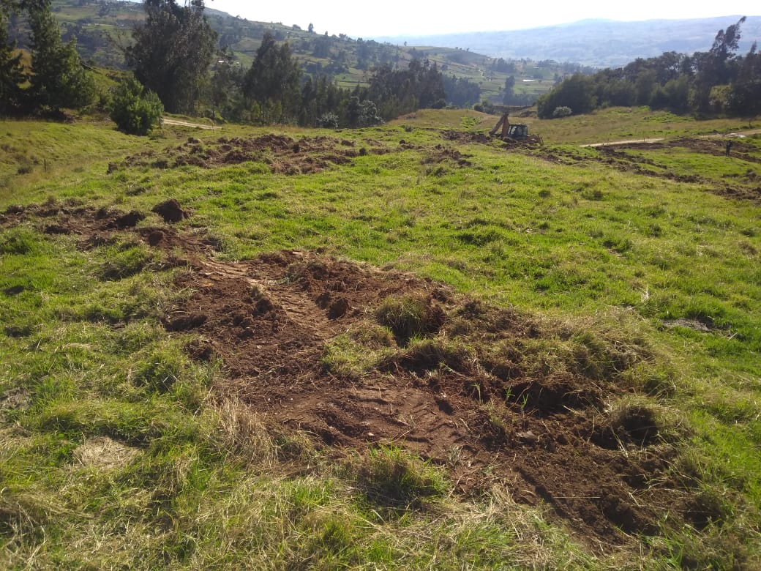
IMAGEN 50
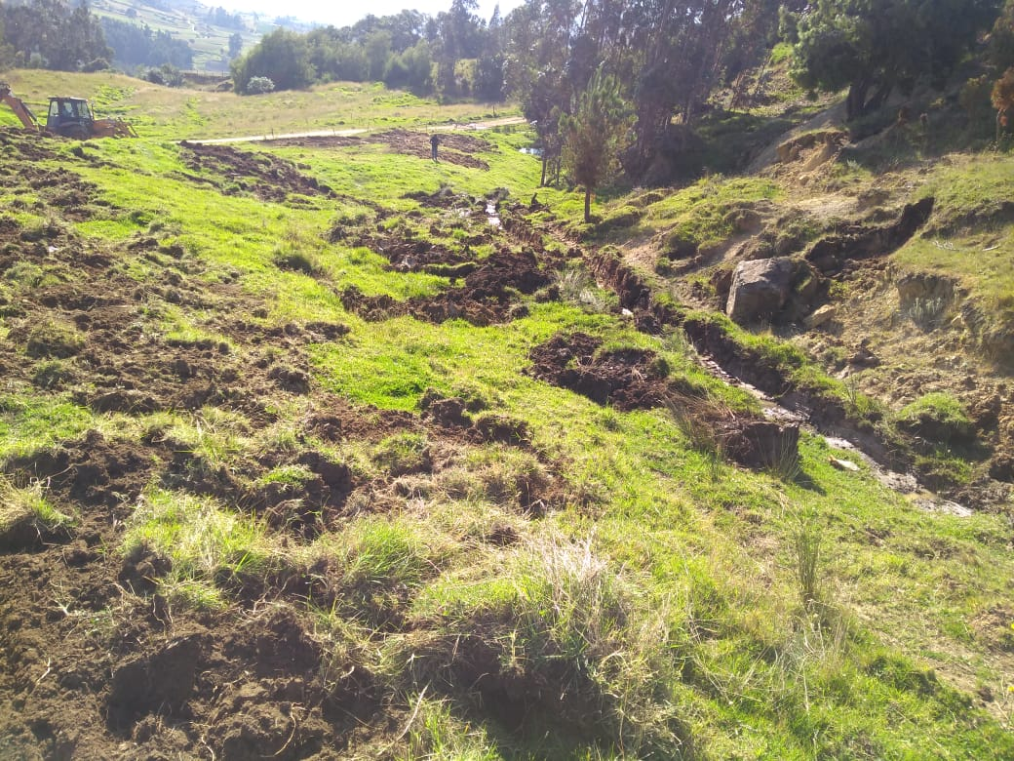
IMAGEN 51
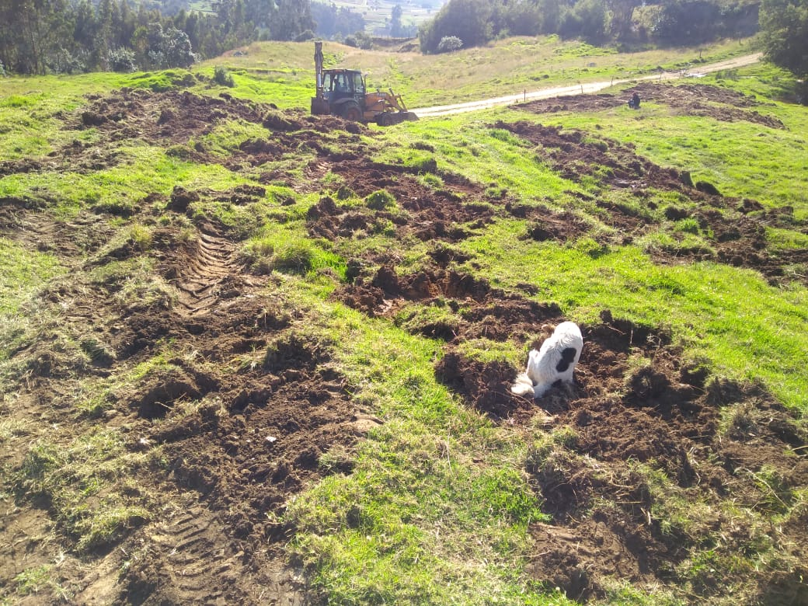
IMAGEN 52
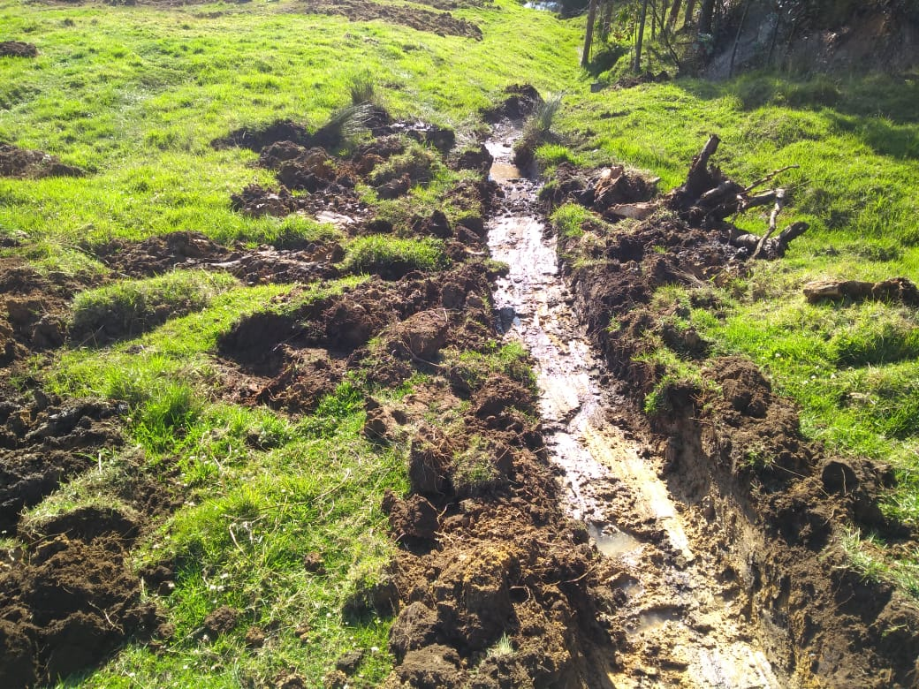
IMAGEN 53
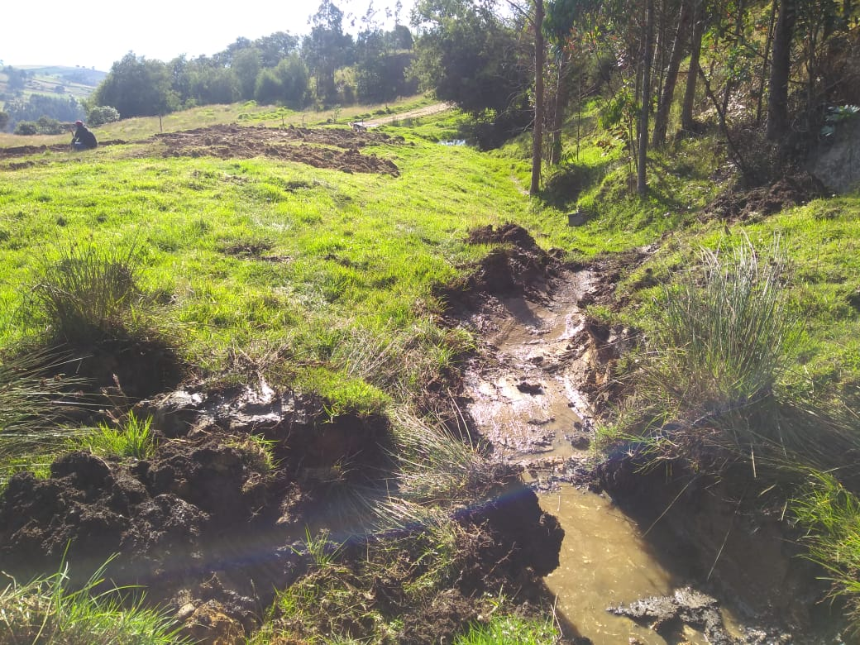
IMAGEN 54
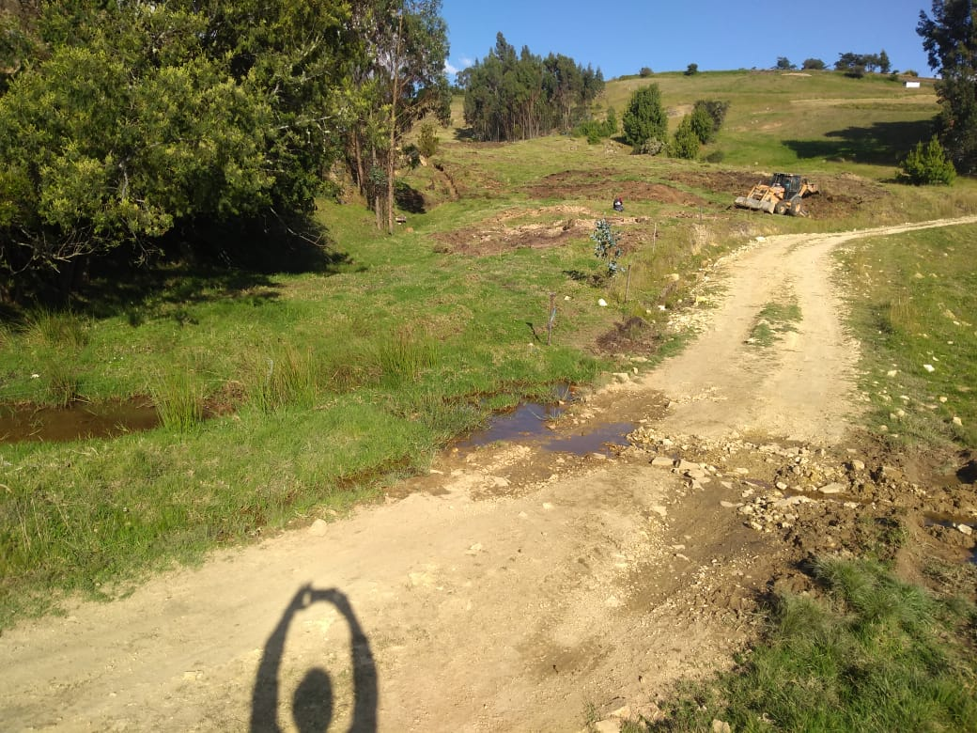
IMAGEN 55
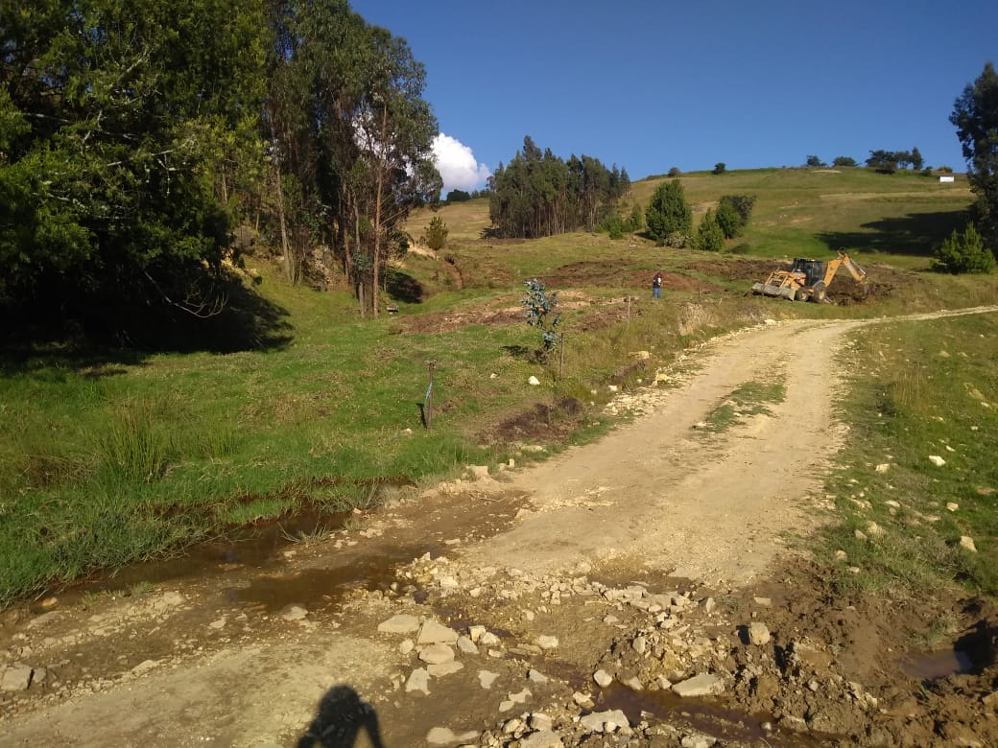
IMAGEN 56
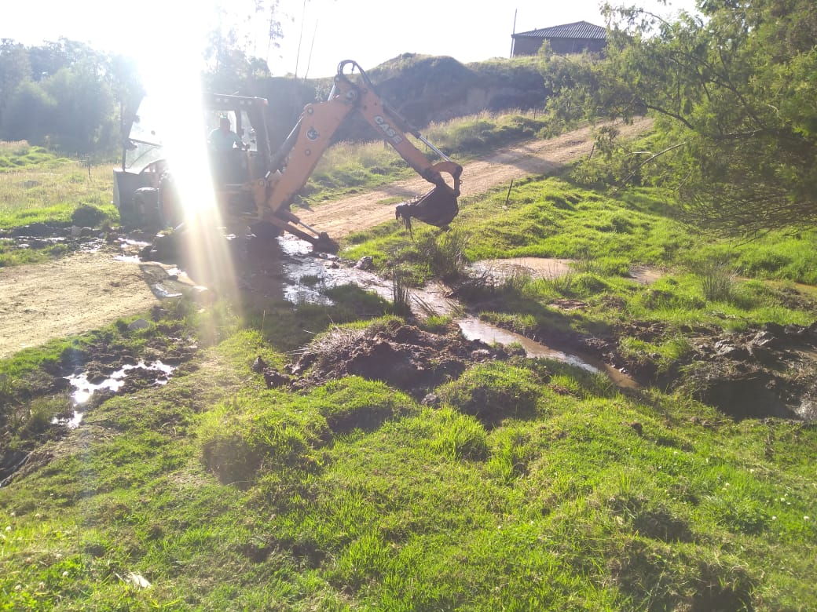
IMAGEN 57
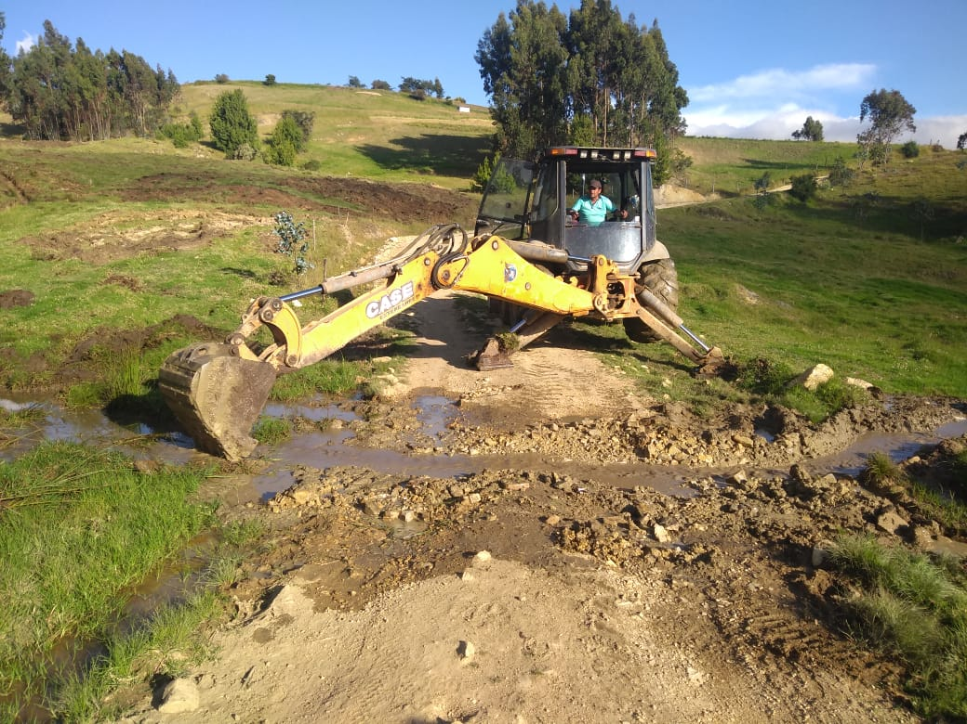
IMAGEN 58
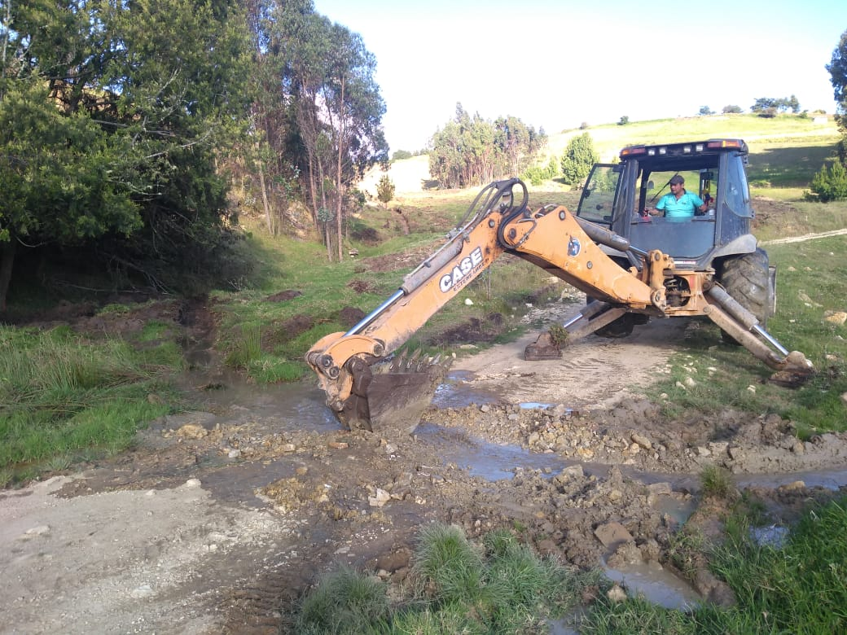
IMAGEN 59
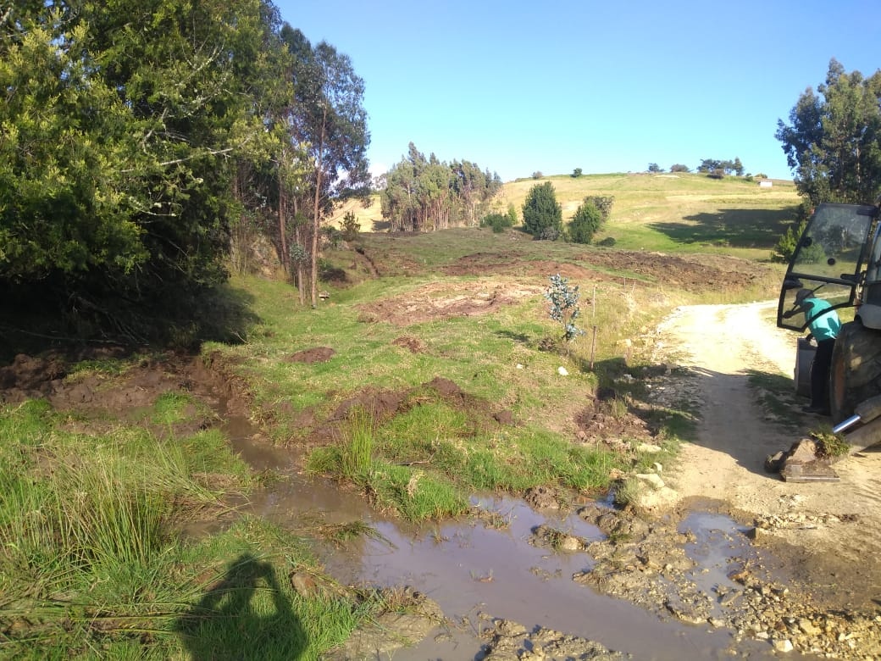
IMAGEN 60
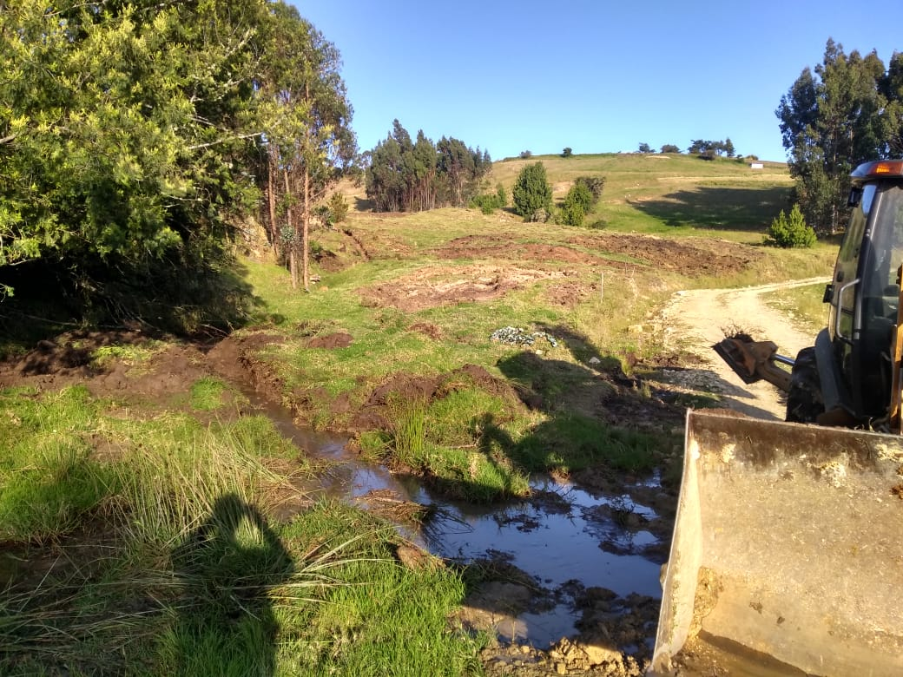
IMAGEN 61
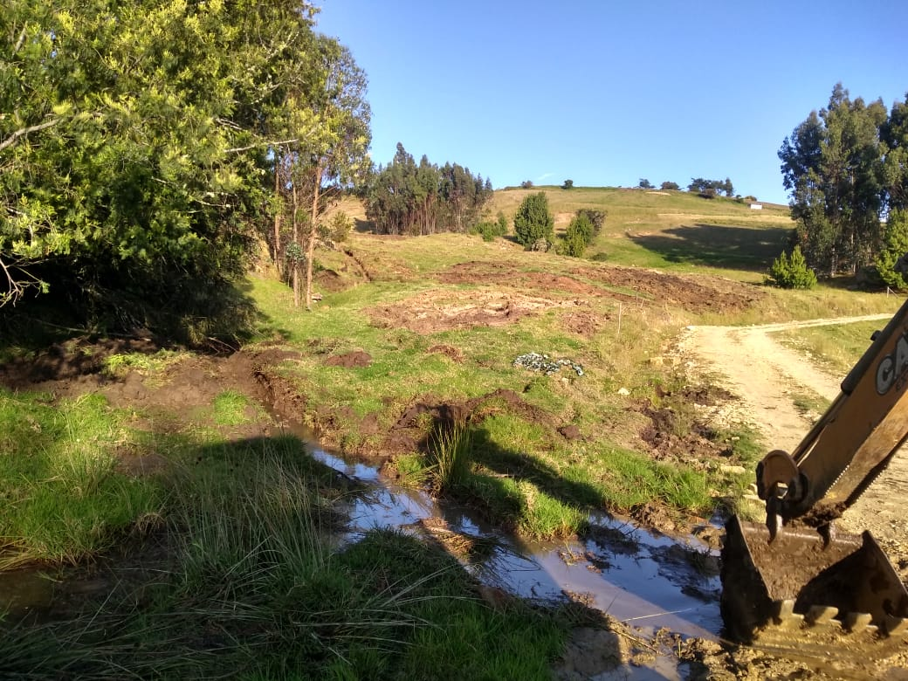
IMAGEN 62

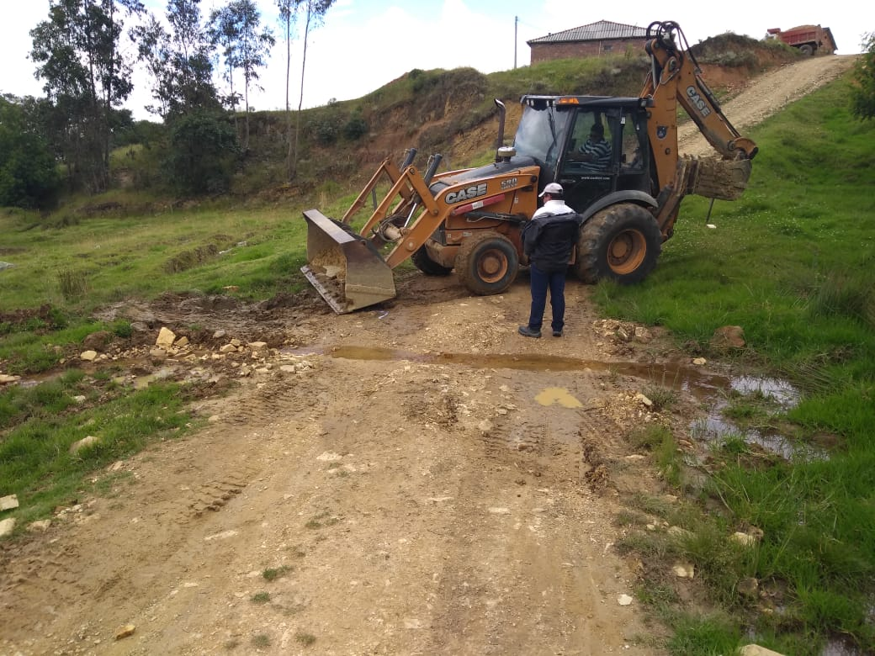
IMAGEN 63
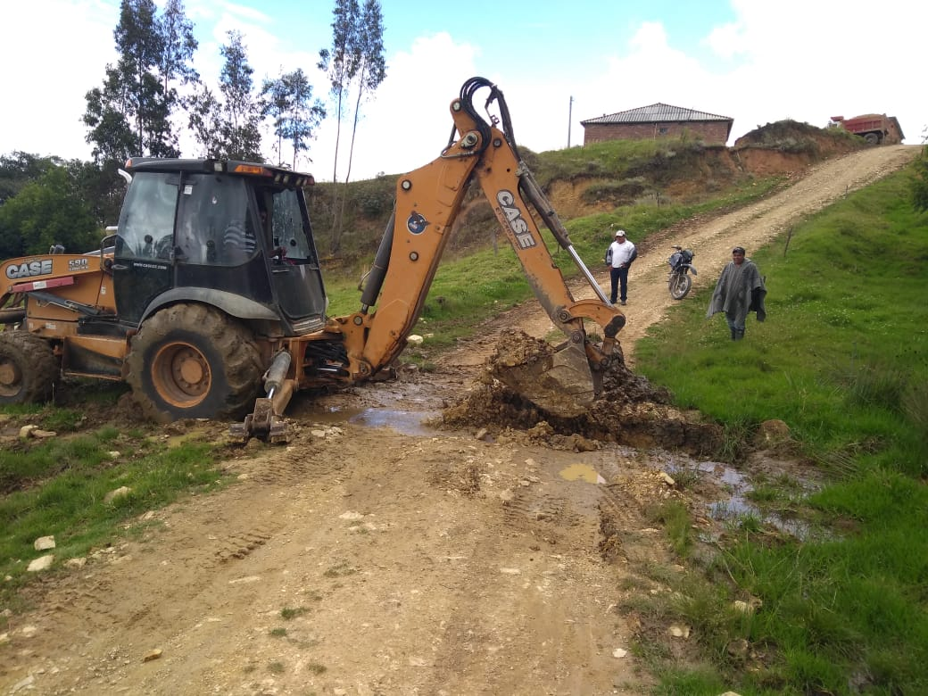
IMAGEN 64
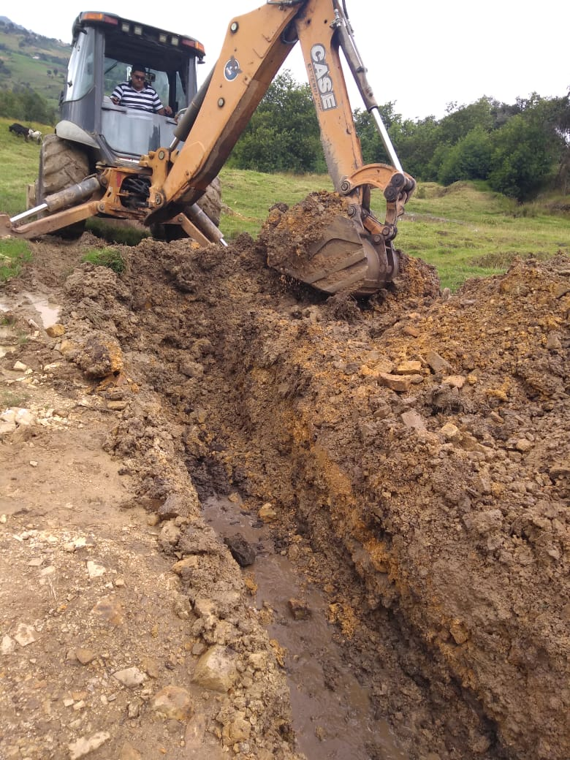
IMAGEN 65

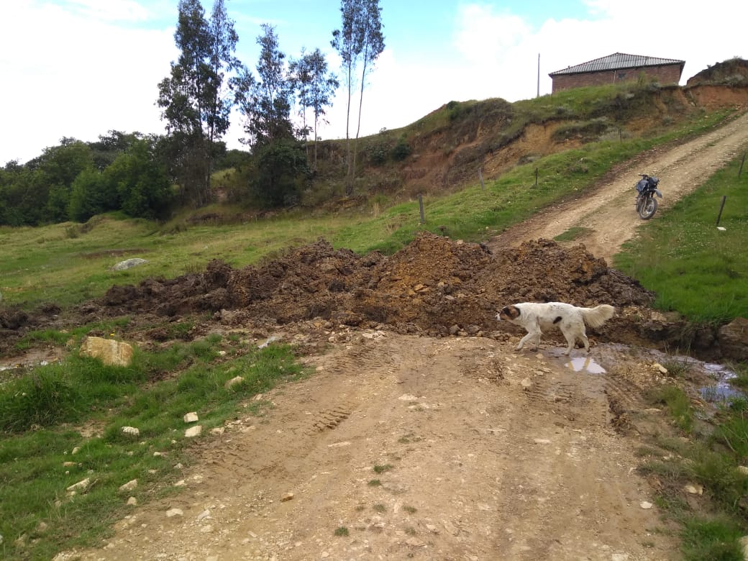
IMAGEN 66
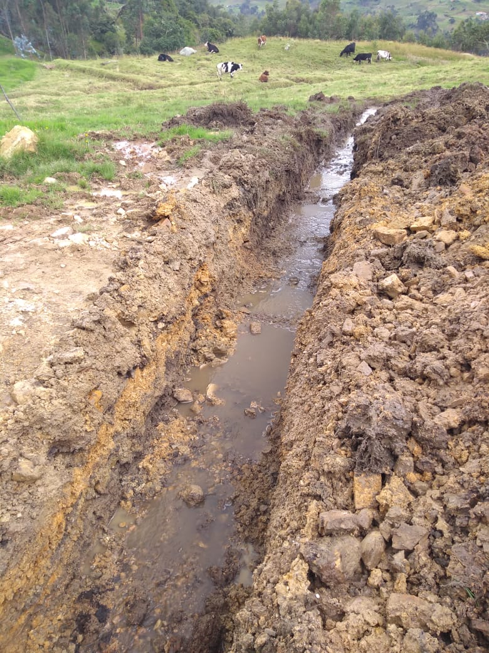
IMAGEN 67
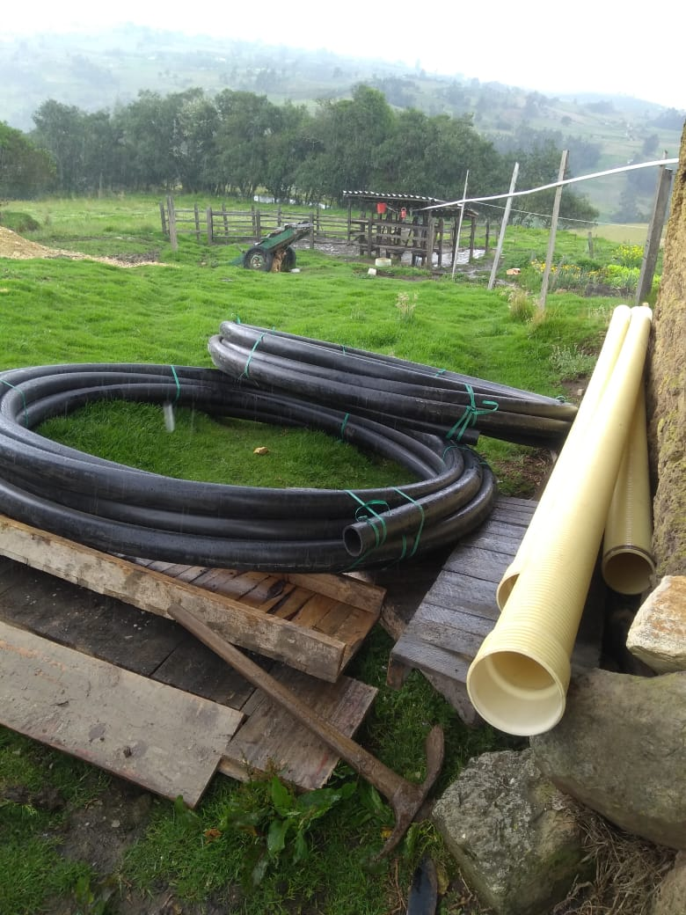
IMAGEN 68
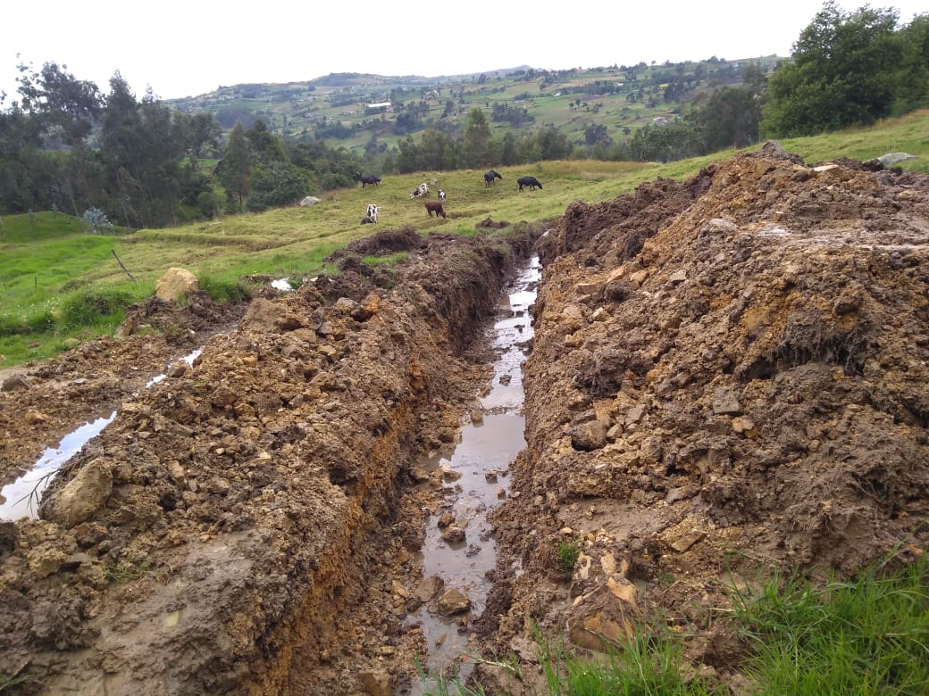
IMAGEN 69
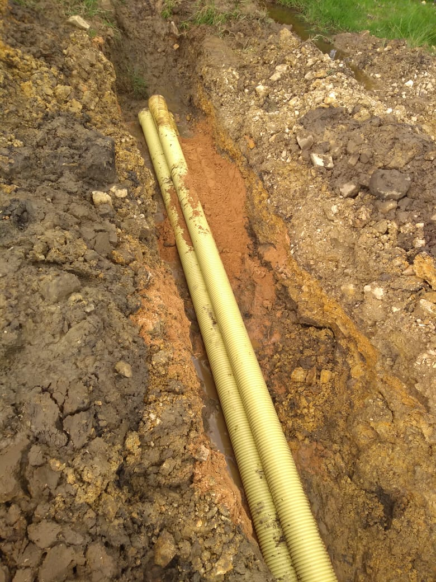
IMAGEN 70
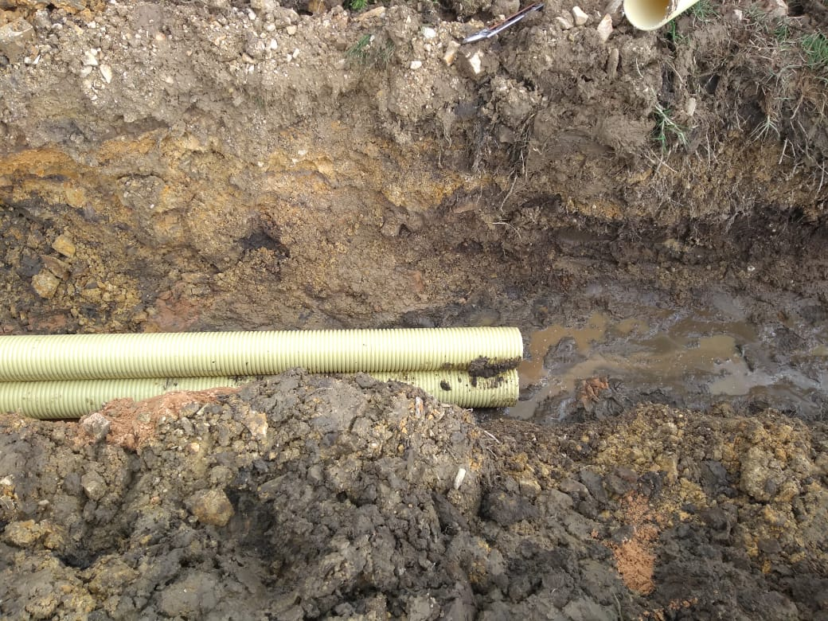
IMAGEN 71
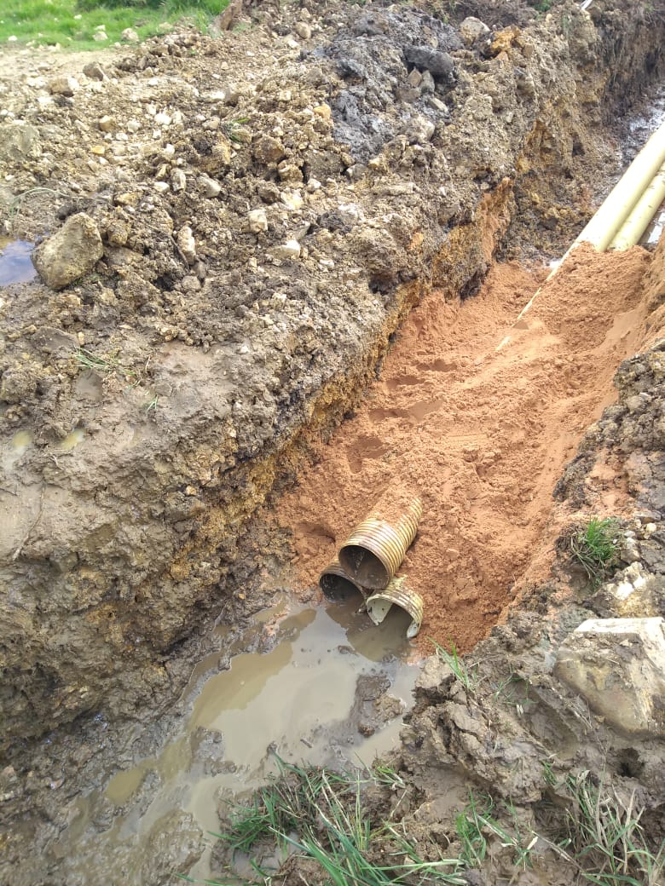
IMAGEN 72
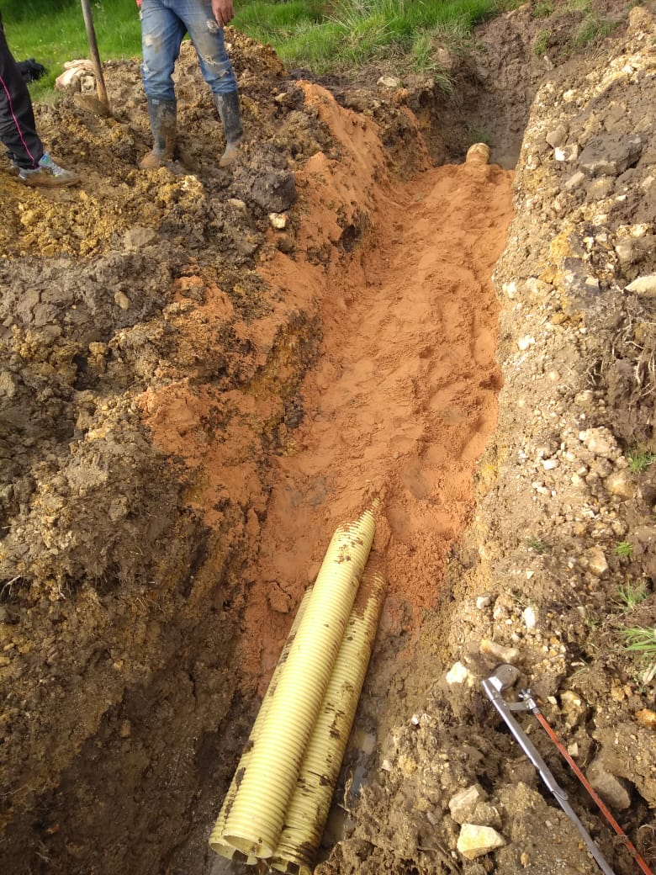
IMAGEN 73
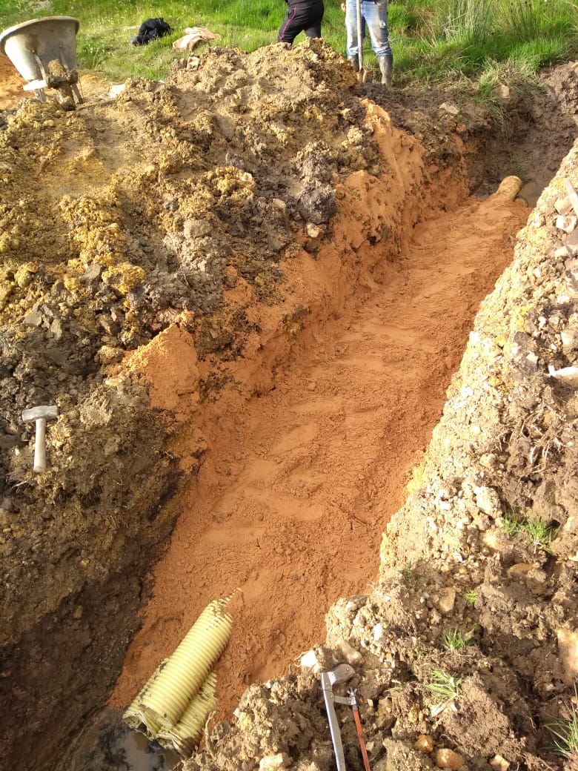
IMAGEN 74

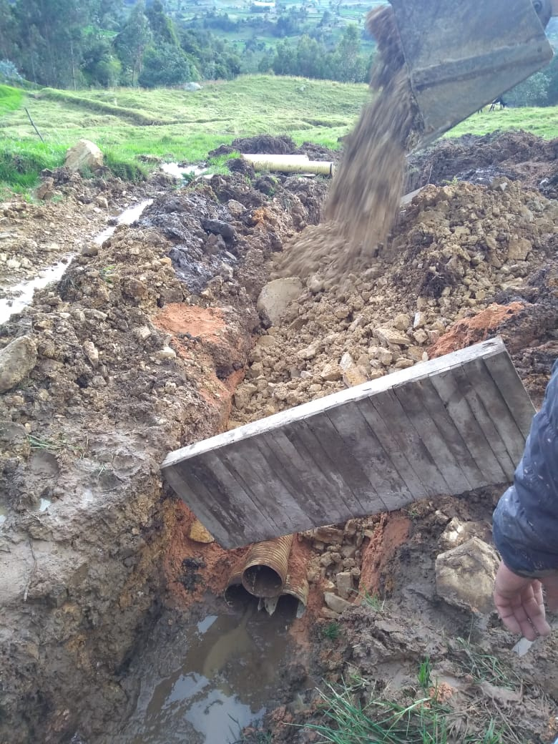
IMAGEN 75

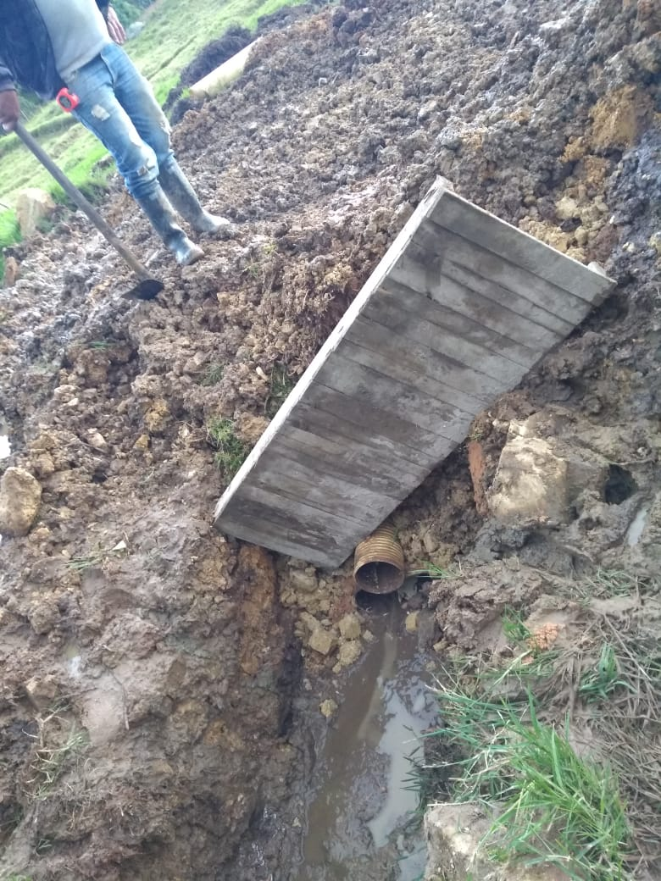
IMAGEN 76
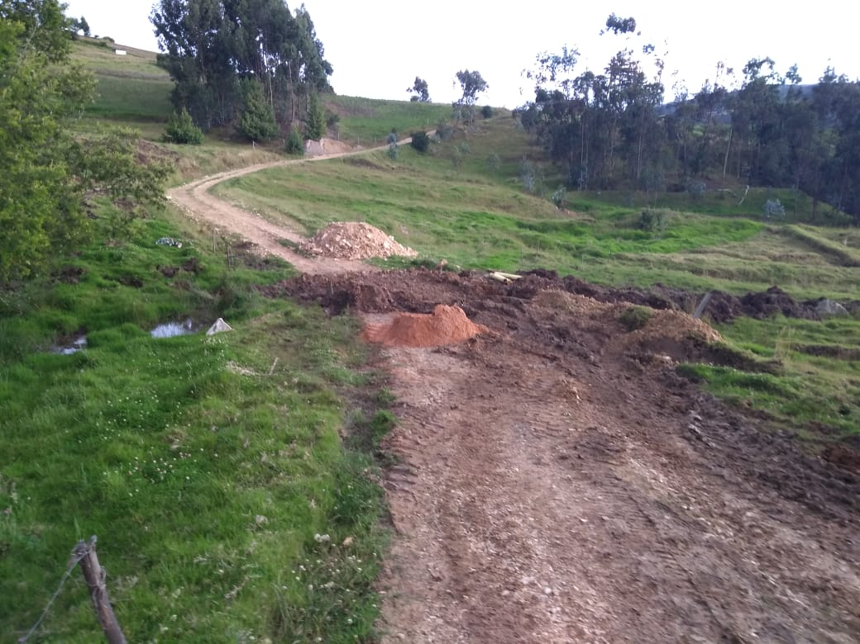
IMAGEN 77

